31.07.10
Приїхали в Чернівці за розкладом.
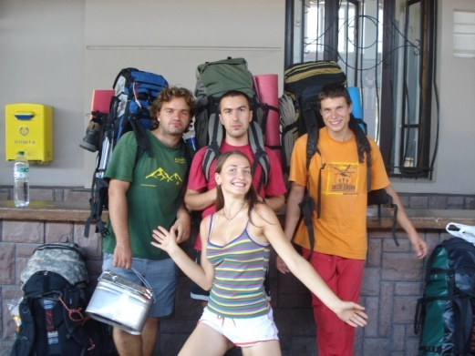
Одразу на виході з вокзалу до нас підійшов дядечко і запитав, чи нам не до Сучави. Ми тактовно відмовились, і сказали, що не в Румунію (в його розмові не відчувалося акценту, а ми хотіли знайти водія-румуна, щоб точно не було проблем при перетині кордону). Група розділилася – нам було виділено кілька хвилин на завершення всіх справ в Україні: відзвонилися додому, докупили, чого не вистачало для походу (блокнотиків-батарейок). Найголовнішим з нагальних питань був обмін грошей: добре було б, приїхавши в Румунію, уже мати на руках певну суму лей. Поки ми думали, де б можна було знайти обмінник з більш-менш непоганим курсом, групка водіїв, які крутилися біля нас, ще раз перепитали чи не потрібні їхні послуги і запевнили, що якщо ми погодимось, то нам запросять водія румунської національності, який непогано володіє українською – так ми зможемо «поговорити з ним і порадитись з приводу маршруту» чи щось в цьому дусі. «Точно-точно румун?» – останній раз поцікавились, і після переконливого погляду співрозмовника стало зрозуміло, що цей факт сумнівів не викликає. Це нас влаштовувало. Вже через обіцяних «кілька хвилин» під’їхав бус і ми почали грузитися. Поки ми його чекали нам були надані послуги з обміну валюти прямо з кишені міняли. Запропонований курс був 2,46 (в Києві – 2,5). Вартість перевезення обійшлася в 10 євро з людини.
Після від’їзду з вокзалу Володя (водій) люб’язно зробив нам технічну зупинку біля магазина і бажаючі докупили водички та годинники. Останні одразу по рекомендації Вані були виставлені по європейському часу – на годину раніше. Та Володя сказав, що Румунія живе в тому ж часовому поясі і в них теж зараз 9⁴⁵. На виїзді з міста бус зупинився і ми стали свідками рокеровочки – з нами поїде Валера! На питання чи не буде у нас проблем на кордоні наш водій цілком серйозно задав зустрічне питання: чи є у нас паспорти з візою. З таким розкладом ми зрозуміли, що все має пройти гладко, в чому нас, власне, і запевняли.
10²⁵ – під’їхали до українського кордону. Водій оперативненько (вже по наїждженій схемі) зібрав наші паспорти в стопочку, свій з мультивізою і 20 гривнями між першою і другою сторінками поклав зверху. Покинути Україну вийшло досить швидко – черги майже не було. Біля румунського кордону тяглася колонна з бажаючих в’їхати. В чеканні водії інколи мінялися – після почутого діалогу: «Де Валера?» – «Ти що не можеш замість нього машину підігнати?» стало очевидно, що там всі один одного непогано знають.
12²⁵ – нарешті підійшла наша черга. Приємна білява жіночка по-румунськи до нас звернулася. Ми сидимо в машині, посміхаємось їй, кажемо щось типу «ага, дякуємо!» Вона: «Вилазьте з машини!» Вся наша розмова на кордоні звелася до питання чи веземо ми цигарки. Після відповіді, що ми спортсмени прикордонники поцікавилися яким же спортом ми займаємось. «Туризмом – відповіли, а Ігор додав – да-да, русо туристо: обліко морале» На цій позитивній ноті нам побажали приємного відпочинку і пропустили на зустріч новим враженням. Вже переїхавши кордон, водій віддав проштамповані паспорти. Ми привітали один одного з успішним початком нашої подорожі. Настрій чудовий! Хоча акраєвиди разюче не відрізняються від України, та відчуття закордону вже давало про себе знати: розмітка на трасі трохи інша, дороги не такі як у нас та і на узбіччі вказівники румунською мовою. На стовпах розвіваються синьо-жовто-фіолетові прапори…ласкаво просимо в Румунію!
13¹⁰ – в Сучаві. Не очікували, що нас привезуть на вокзал «Сучава», оскільки просили на «Сучава-Норд».
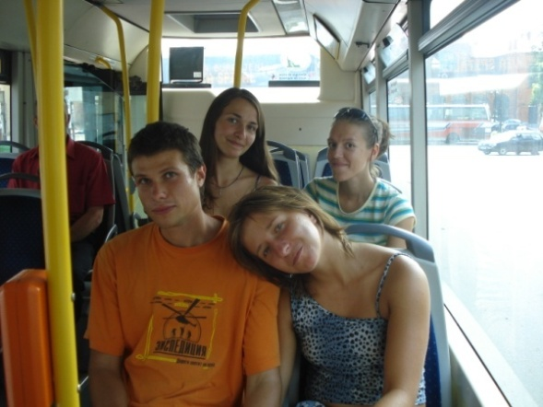
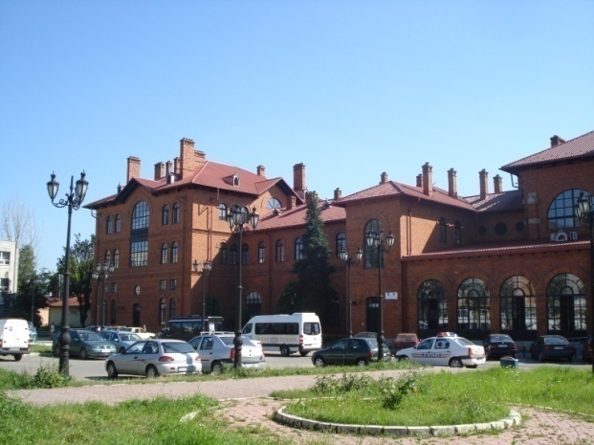
Під стінами новенького вокзалу кинули речі і розділилися – дізналися про камеру схову, квитки та пішли шукати обмінник і картку румунського мобільного оператора. Відчулась атмосфера іншої країни – дуже складно було знайти людину, яка володіє англійською. Та, в принципі, в іншому Румунія ще не відчувалась – Сучава схожа на провінційне містечко України. Нам пощастило – в одній з кас працювала російськомовна жіночка, тож Наташа без проблем вирішила питання з квитками до Сібіу (купимо їх як тільки обміняємо гроші). Знайти обмінник не вдалося, зате місцеві хлопці з батогом поганялися за частиною групи. На вокзалі бачили красиво вдягнених дівчат-циган. Перекусили і вирушили лишити речі в камері схову, бо в центрі нас уже скоро мав чекати Раду (хлопець, з яким Саша домовився про міні-екскурсію по Сучаві). Хлопчик, що завідував «камерою де багаж» кудись дуже вчасно зник. Тож Наташа згодилась залишитися з речами, а Ігор – скласти їй компанію. Так ми зекономили на збереженні рюкзаків і виділили Наташі та Ігорю лей на культурну програму по вокзалу (на пиво, щоб сумно не було).
Семеро учасників почали екскурсію з тролейбусу, де місцеві вчили нас як рахувати до десяти по-румунськи. На зупинці нас зустрів наш гід по місту. Прямо в центрі знайшли обмінку і бажаючі докупили леї. З огляду на обмеженість у часі нам була запропонована альтернатива – прогулятися по старому місту (власне, в центрі якого ми знаходились) або сходити в музей народної творчості.
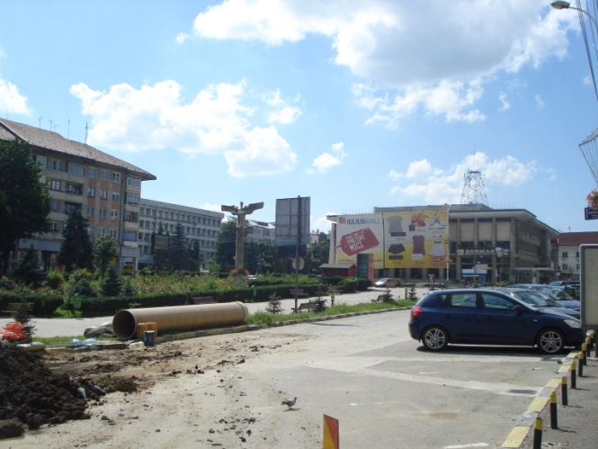
Оскільки центральна площа була перекопана і завалена трубами і Раду сказав, що в місті особливо немає що дивитися, зупинилися на другому варіанті і пішли через парк до замку.
До-речі, Сучава маленьке симпатичне містечко. Центр не великий, та є красиві православні храми – як новозбудовані так і старовинні, костели.
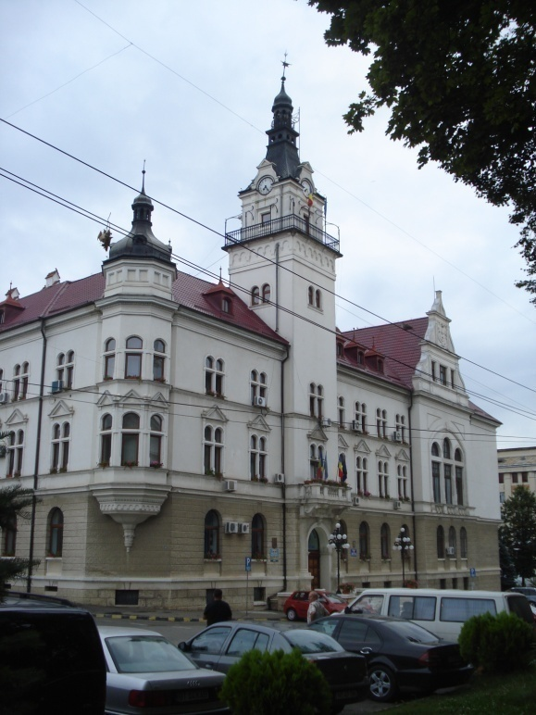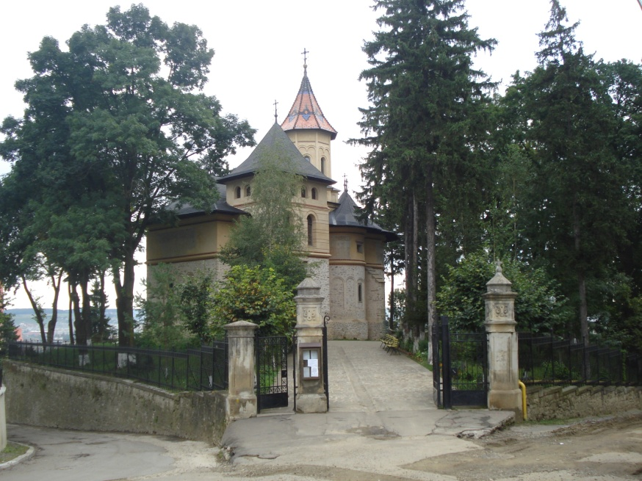
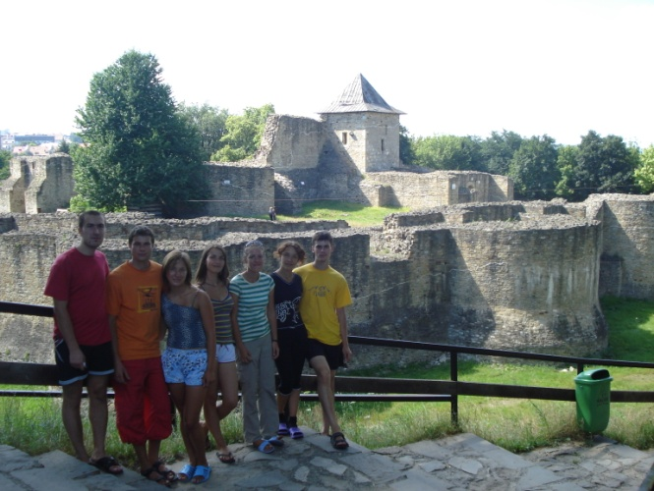
Приємно пройтися вуличками, парками, побачити ратушу.
До замку ми не потрапили, та подивилися на нього зовні.
Музей в який ми прийшли був на кшталт Пирогово: цікаво було послухати розповідь Раду про культуру і побут румун. Зробили висновок, що вони майже не відрізняються від типово карпатських, гуцульських – ті самі хатки з внутрішнім наповненням, що було нам знайомим.
Повернулися до вокзалу, де Ігор з Наташею вже встигли спробувати всі марки пива, що реалізовувалися в магазинчику і якраз фоткали чергову пляшку. На придбані леї одразу купили квитки до Сібіу.
17²⁹ – сіли в поїзд до Вінту-де-Джос, другий клас. Провідник попросив пред’явити «білет», не розуміючи англійської. Ми пояснювали, що придбані через інтернет квитки проплачені, а він неухильно: «Тікет, угу. Білет, білет!» Довелося знайти англомовного румуна, що пояснив йому ситуацію. Повечеряли і вирішили спати. Нагальним питанням залишалося тільки хто на якій поличці: одні хотіли ще подивитися у вікно, що можна було зробити лише на 2й, інші – спокійно заснути, щоб ніхто не заважав (вони претендували на 3тю) і найзручніше місце на 1й. Фінансист почав підбивати витрати, від чого всім здавалося, що в нього щось з настроєм. Ігор сказав, що Льоня якийсь неадекватний, на що Ваня справедливо відмітив: «похід почнеться і йому стане легше.» Віра зламала свою пластикову ложку, та запальничка і технічна освіта зробили свою справу – прибор був спаяний. Розвести Ваню на кілька грамів газу, щоб закип’ятити воду для мівінної солянки не вдалося, тож загадкова баночка була відкладена в рюкзак з перспективою бути відкритою, понюханою і викинутою.
01.08.10
Приїхали у Вінту-де-Джос вночі.
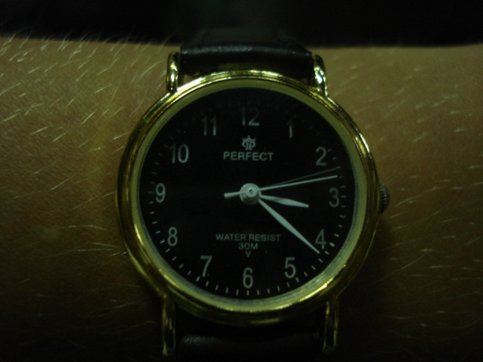
Система самообслуговування в поїздах прикольна: відкриваєш двері сам, виходиш де хочеш, інколи не завжди зрозуміло чи там де треба – провідники не приймають участі в посадці-висадці пасажирів.

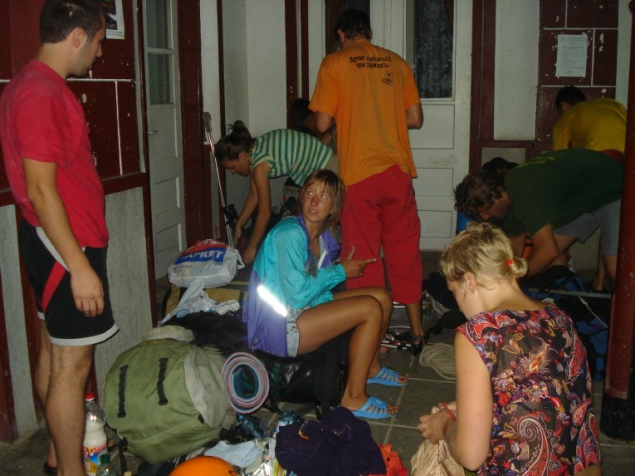

На вокзалі керівником була дана вказівка покласти ходові речі зверху і перепакуватися. Маша виявила відсутність частини обов’язкового особистого спорядження – каски, яку, скоріше за все, забули забрати з багажних полок в поїзді. Перекусили, нагодували бажаючих місцевих і чекали своєї тяги.
В Сібіу запланована прогулянка. Альона провела цікаву екскурсію, обмежену часом відправлення нашої тяги. Приємно пройтися пустими вранішніми вуличками ще сплячого міста. Вночі ішов дощ і тепер від дороги йшла приємна прохолода. Серед побаченого слід відмітити:
- центральну площу, де фонтан б’є прямо з бруківки;
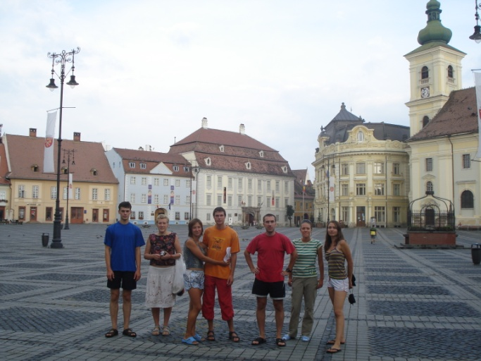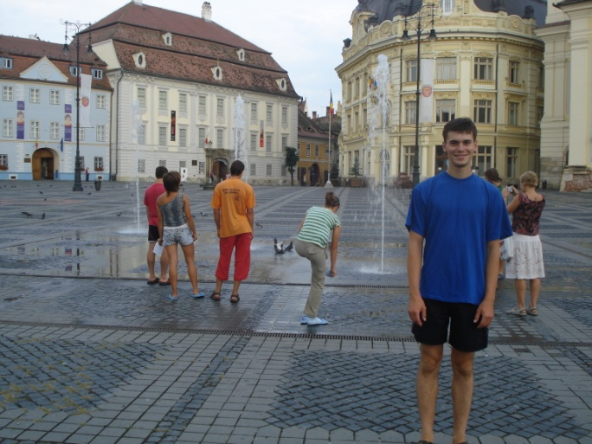
- місточок, пишно прикрашений квітами з якого відкривається красивий вид на червоні дахи будинків, що туляться один до одного;
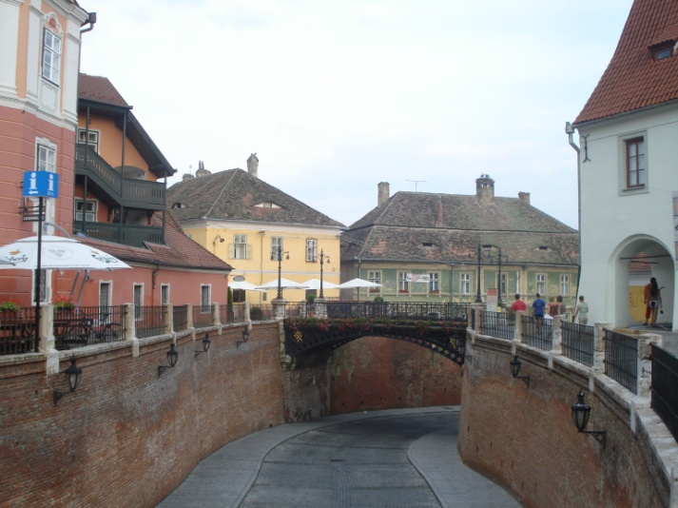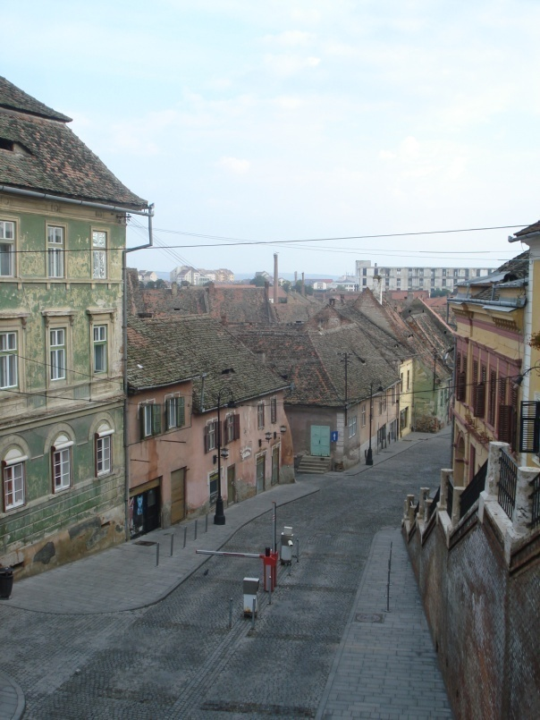
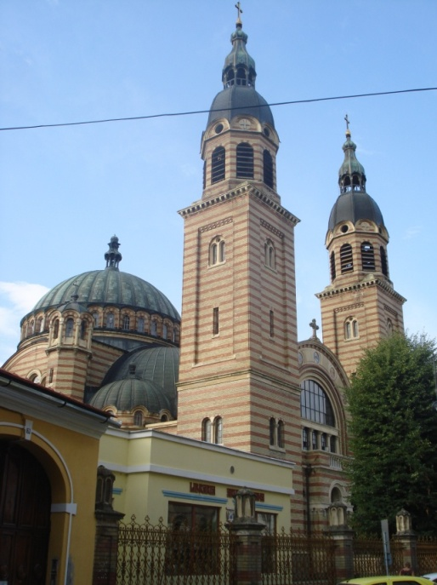
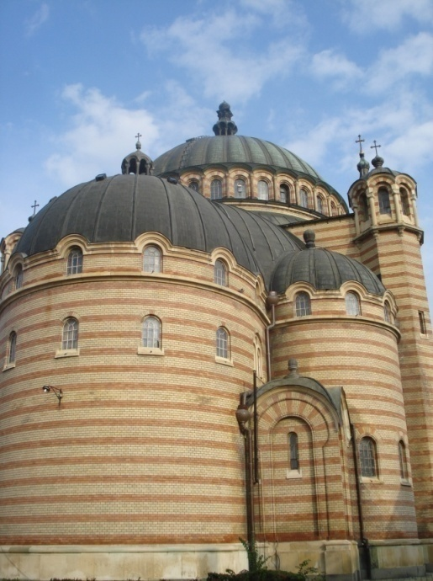
- костел в готичному стилі з візерунчатим дахом, який дзвонами кликав на вранішню службу;
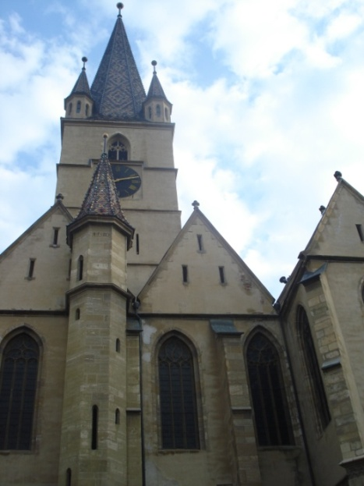
- Православний храм
- «RAMADA Sibiu Hotel», з яким пов’язані особливо теплі спогади деяких учасників нашого походу;
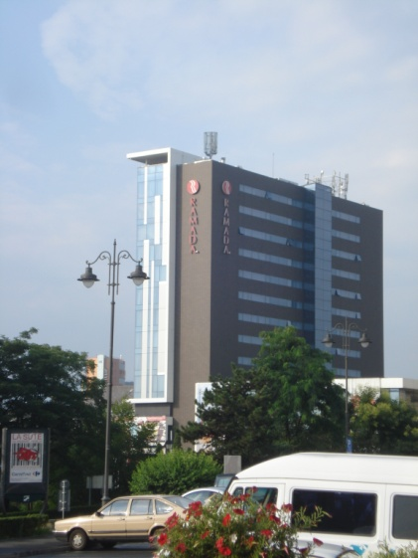
- вид на місто, що відкрився при підйомі на оглядову вежу та вирази обличчя людей на площі, побачені у бінокль;
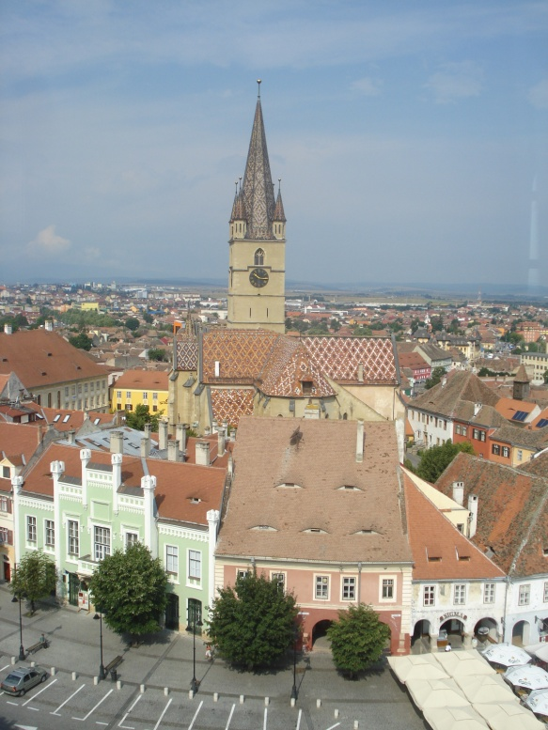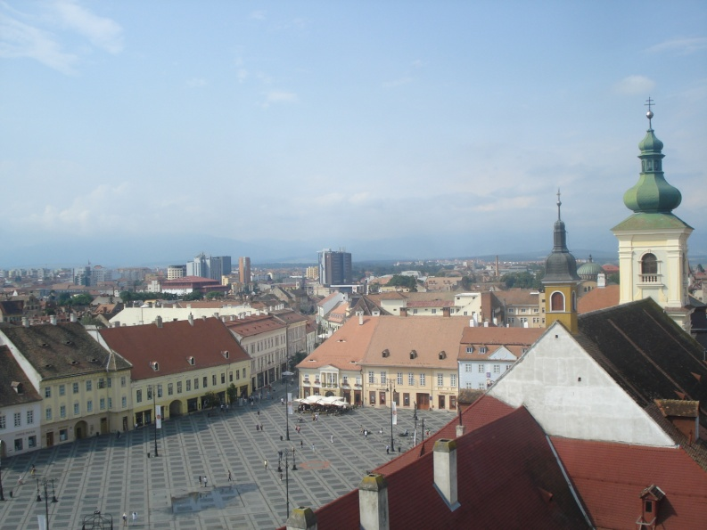
- шахова дошка посеред міста з фігурами у половину людського зросту.
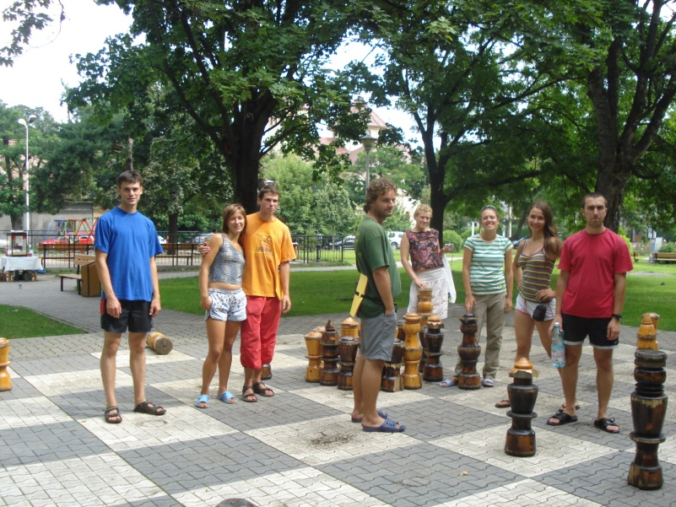
Наситившись враженнями від румунського містечка, скуштувавши 7-зіркового конячку* та місцевих солодощів, купивши магнітики і карту а також не знайшовши працюючого у вихідні будівельного магазину ми повернулись на вокзал. На працюючому будівельному майданчику теж нікого не було, тому Маша висунула Ігорю вигідну пропозицію щодо користування каскою на час походу, від якої він не зміг відмовитись. Забрали речі з камери схову, докупили води в дорогу. На платформі дістали перший обід, що йшов по розкладці. Свіжий хліб – розкіш міста – з ковбасою і сиром чудово пішов.
*//Анекдот: В барі до стійки підходить чоловік. До бармена: «Налийте мені коньячку» – «Якого Вам: 3-х, 4-х, 5-ти зіркового?» Клієнт, подумавши: «5-ти зіркового, будь ласка» Бармен наливає в бокал коньяк, чоловік ефектно зігріває його в долонях, вдихає аромат і, випивши, моментально падає під стійку. Бармен, дивлячись на тіло, спокійно дістає з кишені маркер і домальовує на пляшці 6-ту зірочку//
В поїзді до Поду Олт перевдяглися в ходове. Поруч з Альоною і Сашею їхав чоловік, який ще з радянських часів знає російську. Він намагався давати поради щодо маршруту і пропонував під’їхати до Турно Рошу на черговій тязі.
В 12³⁷ вийшли зі станції Поду Олт в напрямку Турну Рошу, де і мав починатися наш маршрут.
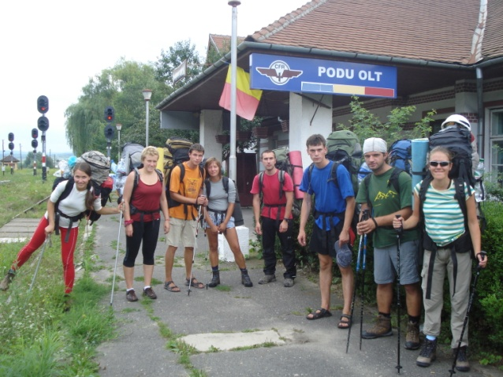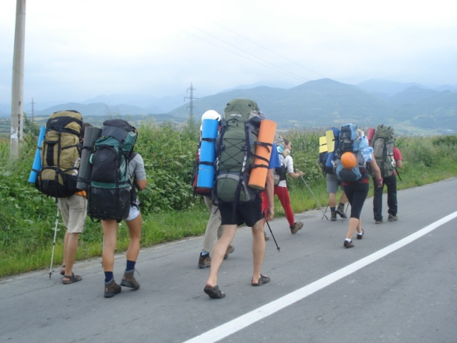
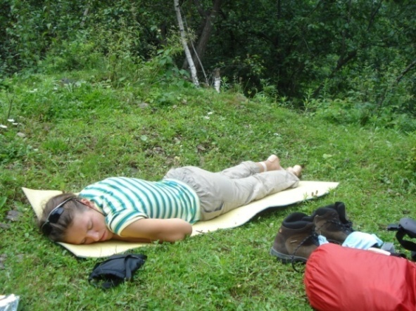
Ідемо по трасі, звикаємо до ваги рюкзаків і темпу – якраз є час на розкачку. Остання спроба Маші купити каску в магазині не увінчалася успіхом і група в складі 9 чоловік – Маші, Наташі, Саші, Альони, Вані, Льоні, Ігоря, Віри та Олі – почали набір висоти.
На обід стали, як тільки пройшли монастир. Дорога далі плавно відходила від річки. Перший прийом, згідно встановленою керівником послідовністю чергування, був приготований Олею і Льонею. За іронією долі це був супчик.
Сонце докучало. Дівчата встигли скупнутися в річці, а Віра навіть поспати.
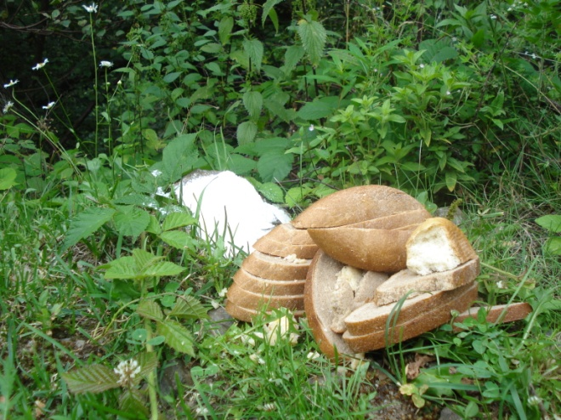
Поглянувши на кількість солі, що була взята, Ваня щедро посипав зайвою кількістю хлібину, яку ми не встигли доїсти. Такий собі хліб-сіль від українських туристів «для мішки»
Відійшовши від місця обіду, Льоня помітив, що залишив там кепку. Вона достойно загубилася – хоча б на маршрут вийшла (на відміну від каски). Монотонний підйом Ваня скрасив розповіддю про Карпати, про хребти по яким ми будемо йти і про цікаві місця, що плануємо відвідати. Було дуже спекотно – футболки були наскрізь мокрі, а піт заливав очі. Стало зрозумілим, що природа дуже мудро наділила людей бровами, принаймні ми на практиці відчули їх важливість.
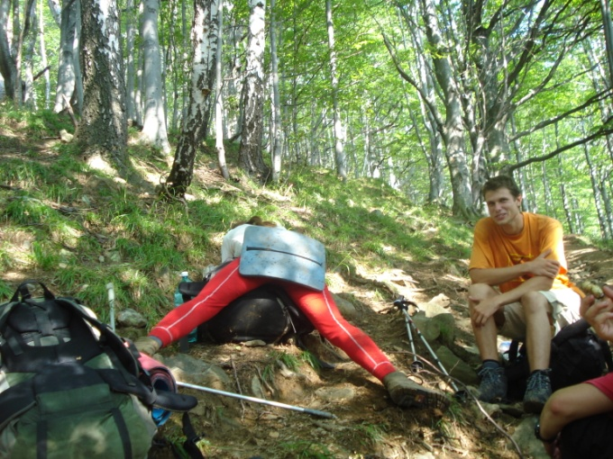
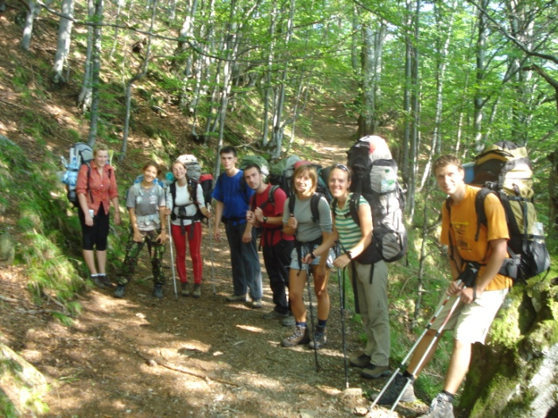
На привалах Маша давала майстер-класи з відпочинку з використанням рюкзака. Головне – вибрати правильний ракурс для спостереження – тоді, може й справді захочеться скласти компанію !

Погода чудова, буковий ліс залитий сонцем.
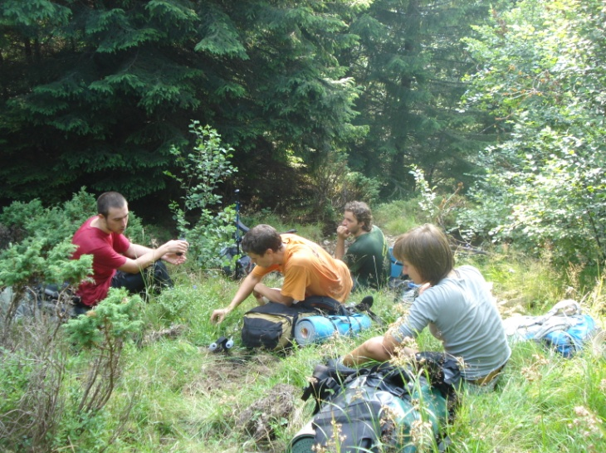

На черговому привалі вдається сумістити приємне з приємним і поїсти чорниці.
Скоро почало вечоріти і ми вийшли на перевал. Відкривалися чудові Карпатські краєвиди.
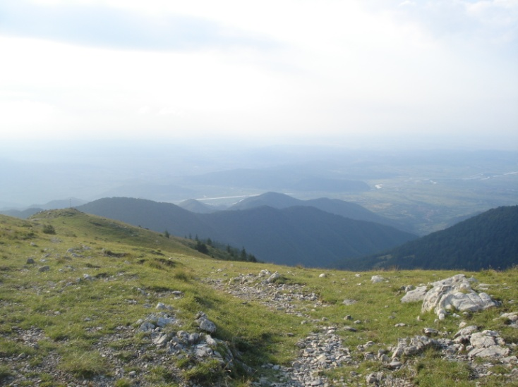
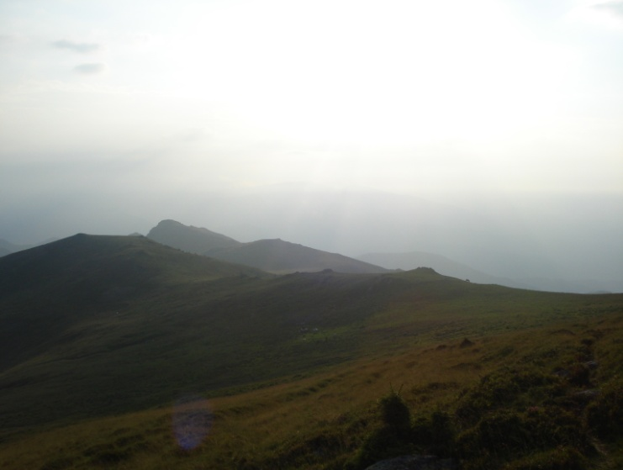
Ми зустріли групу туристів з України, що йшли схожим маршрутом. Вони порадили де набирати воду і Альона з Машею одразу скористалися їх порадою.
Набраних двох пляшок вистачало на кілька переходів, а воду на вечерю та сніданок набирали в струмочку трохи далі. Зайві кілограма три-п’ять одразу відчулися: аж заносити почало! Сьогодні був складний день – суттєвий набір, важкі рюкзаки і незвичка до навантажень.
«Бівак!» – як же приємно було перший раз почути цю команду від керівника! Льоня сьогодні йшов першим, задаючи гарний темп групі.
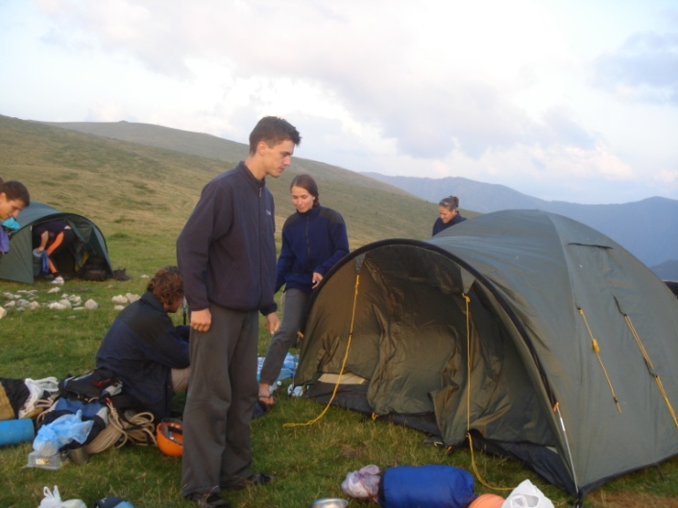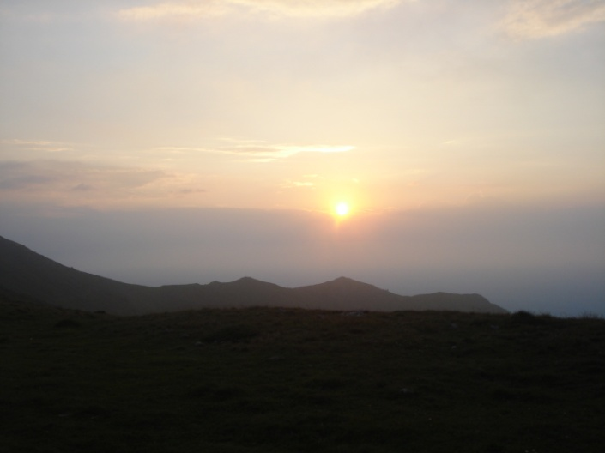
На місці бівака він пригостив всіх першою шоколадкою, що було дуже приємно і ще більше – доречно: солодкого вже хотілося! Стоянка чудова, повечеряли, зустріли захід сонця. Гори нагадують Свидовець – такі ж безкрайні безлісі простори.
Згодом до нас завітали гості – пастухи на конях пригнали стадо корів з биками, а самі поїхали геть. З нами залишилися ще і собаки, яких ми нагодували залишками рибного супчика. Така компанія не була приємною, бо, скоріше за все, стадо мало залишитись тут на ніч. Марним був концерт у нашому виконанні (піснями намагалися відігнати бичків, які підійшли дуже близько. А роги у них були переконливими!). Дієвішим способом відлякування стала миска і ложка в дзвінкому поєднанні – лязгом дівчатам вдалося відігнати тварин далі від табору.
Ось вона – довгоочікувана перша ніч в наметі! Десь далеко залишились клопоти міста з шумом доріг і пилом вулиць. Легені наповнювало чисте гірське повітря, перевальний вітер стиха ворушив тент намету, над нами мерехтіли зорі – набагато ближчі, ніж ми звикли їх бачити. Сьогодні нам насняться ще міські сни…Стежка тікала кудись за схил і маркер кликав на зустріч незвіданому.
02.08.10
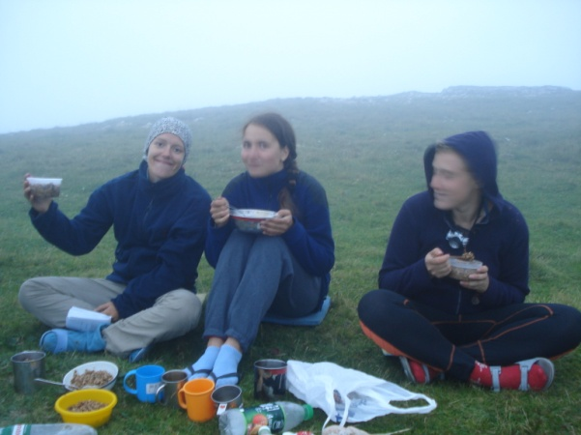
Підйом чергових сьогодні планувався о 7⁰⁰, а вихід – в 9⁰⁰. Та через погану погоду (ішов дощ і вилазити з теплого спальника зовсім не хотілося) Ваня переніс підйом на годину.
На сніданок смачна гречана каша з м’ясом, але забагато, тож собачкам знов перепало. Забагато було для всіх – не кажучи вже про Наташу, яка марно старалася вибрати крихти фаршу з гречки.
Оскільки почали готувати сніданок не у 8⁰⁰, а як тільки скінчився дощ і збиралися швидко, то вийшли вчасно, як і заплановано.
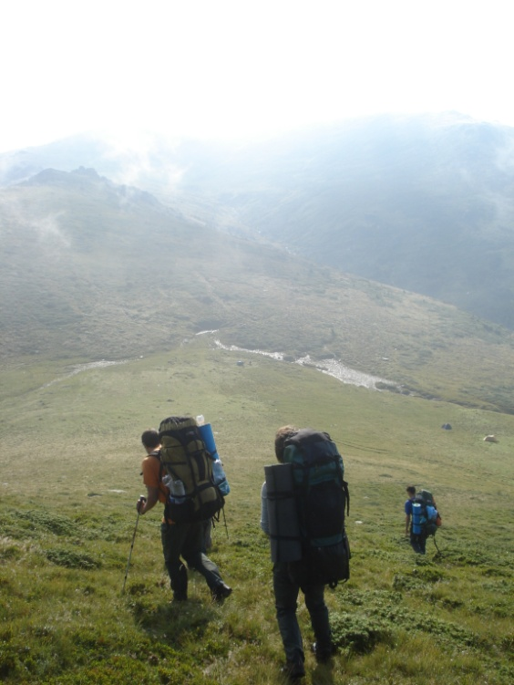
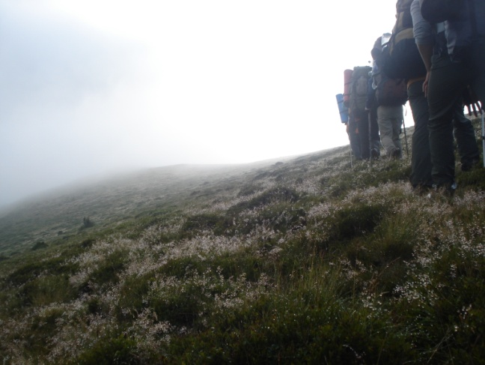
Половина першого переходу була в тумані, видимість не балувала, та з набором висоти хмари розтягувалися. Ми йшли по росяному килиму, що чарівно блищав на сонці. Ноги через кілька хвилин вимокли.

Навіщо ми набираємо висоту? Відповідь очевидна – щоб потім спустити! Сказано – зроблено. За перший перехід ми суттєво піднялися і скинули. Ось вона – специфіка пішого походу по гірській місцевості.
Внизу на полонині був розбитий табір, де ще не подавалися ознаки життя. Наступний схил повністю вкритий сухими ялинками, тож дров вистачає.
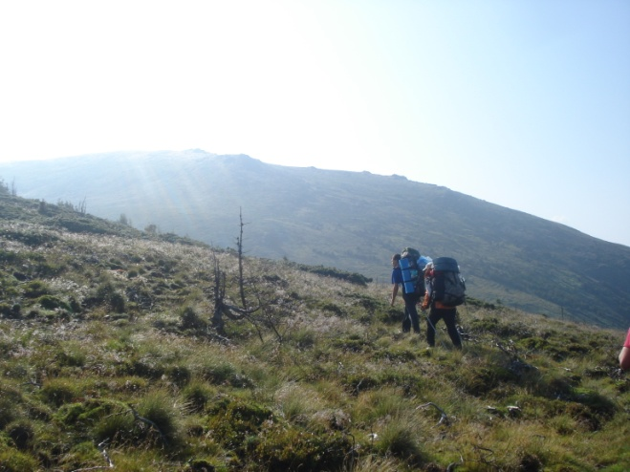
З-під трави виглядають гірські породи. Все частіше зустрічається мармур: ідеш по білій доріжці. Роса починає підсихати.
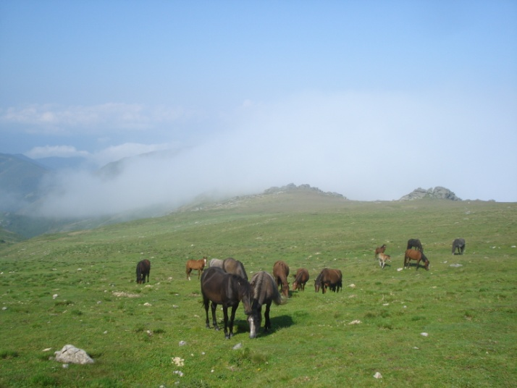
Все-таки підніматися класно: з кожним метром можна побачити все більше! Тільки встигай повертатися і захоплено завмирати на кілька секунд.
Другий привал на висоті 2283 м. Таких висот нема в українських Карпатах!
Ми під вершиною Суру. Маша дістала сюрприз – цукерки «Суфле».
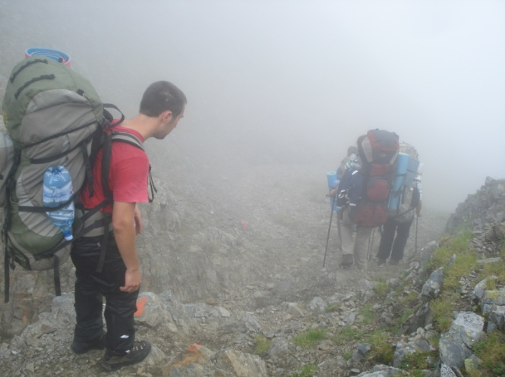

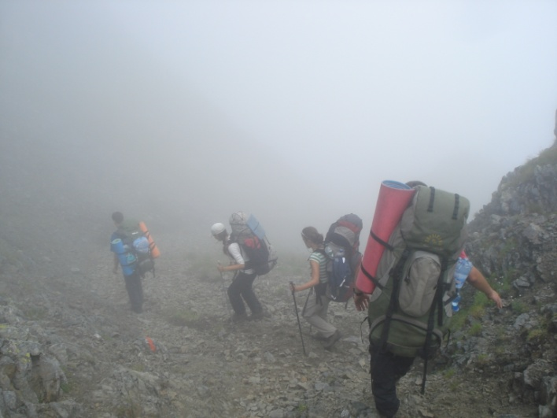
Ідемо по крутим кам’янистим схилам ще і в хмарці, що зачепилася за хребет зі сторони нашої стежки.

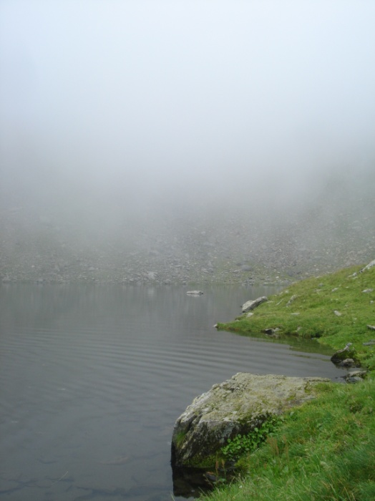
На шляху зустріли пастуха з отарою, який пропонував обміняти бринзу на цигарки чи випивку (що саме він хоче за сир показував характерними жестами). Собаки, що були з ним, дуже чітко його слухались: одне тільки слово і вони абсолютно перестали звертати на нас увагу. Раду попереджав нас щодо собак, які випасають отари, тож ми намагалися не підходити близько і триматися тісною групою (трекінгові палки в руках теж, між іншим, надавали впевненості).
Обід сьогодні після чергового спуску біля озера. Чомусь хотілося сонця – полежати, погрітися, просушити взуття і речі, тент, скупнутися – і чомусь саме зараз сонце від нас ховалося! Озеро в тумані виглядає таємничо. Вода дуже холодна і тому більшості з групи було достатньо вмитися. Саша зайшов по коліно, а деякі відчайдухи – Наташа з Альоною – все-таки зробили заплив.
Пообідали, відпочили, встигли набриднути медику з проханням видати вітамінки і вирушили далі. Маркерована червоно-білим стежка прокладена по досить крутим схилам.
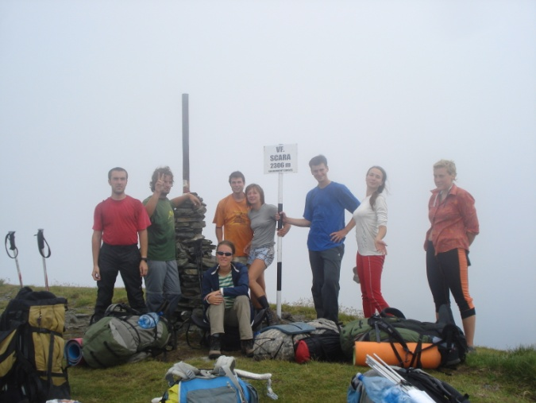
На черговій вершині 2306 м вмовили Ваню з’їсти першу шоколадку і він виділив 5 хвилин на все-про все.
На бівак стали сьогодні рано – в 17⁴⁵. Скинувши рюкзаки, всі підійшли до прірви помилуватися горами. Зі скель відкривається чудовий краєвид, добре видно нашу завтрашню частину дороги.
Хмари збираються в чарівний малюнок, щомиті змінюючи забарвлення під різними кутами сонячних променів.
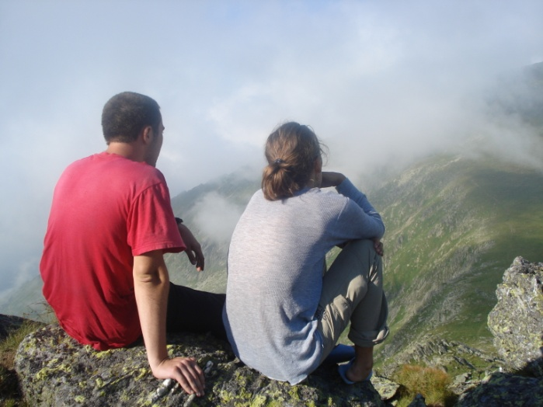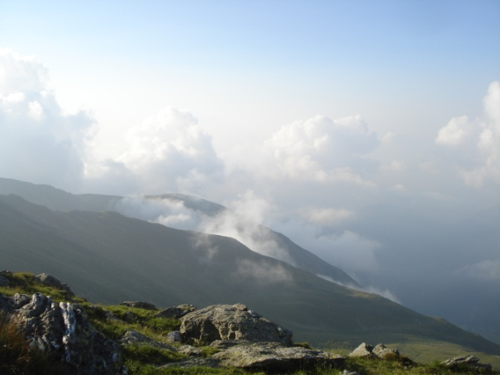
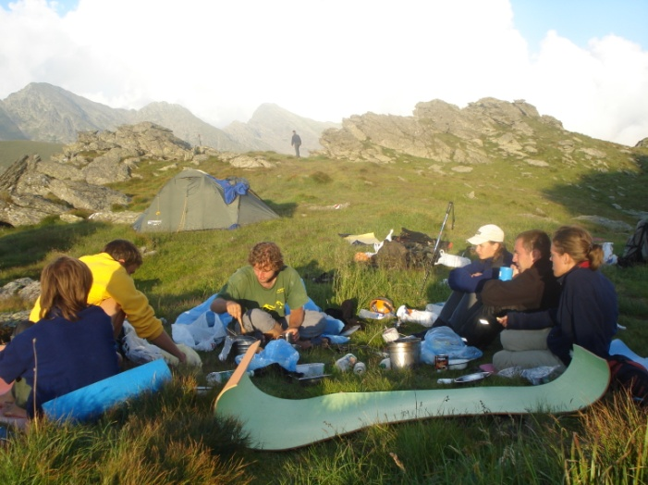
Наташа з Ігорем пішли по воду, до якої треба було спустити. Всі решта поволі розбивали табір. Через деякий час побачили, точніше, почули Наташу – вона залишила далеко позаду другого водоноса: «Не можу так повільно підійматися!» Всі, хто закінчив свої справи мав нагоду полежати на карематах і повноцінно відпочити – так би рано кожного дня ставати на бівак!

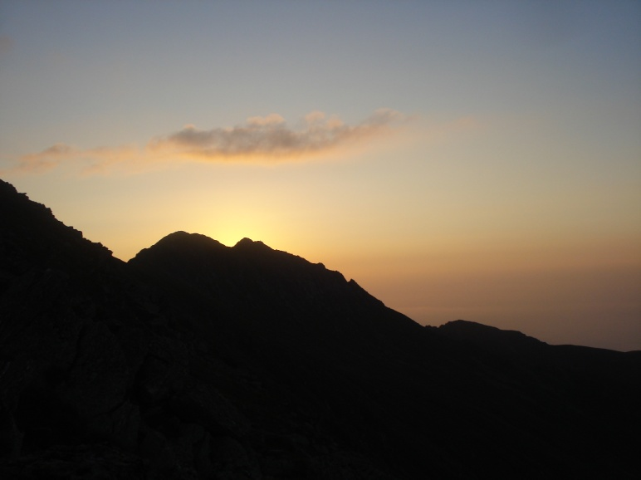
Проведене соц. опитування показало, що голодні лише 4 людини, а інші – поїли б пізніше. Маша нагодувала бажаючих печивом. Згодом почали поступати пропозиції допомогти в приготуванні вечері зі сторони зголоднілих. Ваня: «Чергові, почекайте ще трохи і з’явиться варіант приготувати плов за вас – тоді і погоджуйтесь!»
Повз нас пройшла група румунських туристів. Ми обмінялися кількома інтернаціональними фразами. Діалог звівся до переліку всіх румунських (з нашої сторони) і російських (з їхньої) слів, що були у нас в арсеналі: серед «здравствуйте» і «досвидания» до чого тут «самолёт» залишилося загадкою.
Сьогоднішня ночівля на висоті 2216 м. Можна було б стати нижче на полонині, але там завжди випасають худобу, проблемно набрати воду і немає такої краси – то керівник вибрав очевидно чудове місце ночівлі. Ми класно відпочили душею і тілом перед завтрашнім днем, який по прогнозам GPS-а буде одним з найтяжчих.
03.08.10
Підйом в 6⁰⁰. Разом з черговими прокинулись всі – по парам Ваня розбив групу дуже вдало! Цим черговим ніколи не було сумно: сьогодні Наташа з Ігорем обмінювались досвідом приготування молочної каші. Солодкий сніданок не у всіх викликав захоплення, тим більше, що сьогодні день обіцяє бути виснажливим. Какао трохи скрасило картину, а карманка (цукати з горішками) зробила вівсяночку ситнішою – все не так погано!
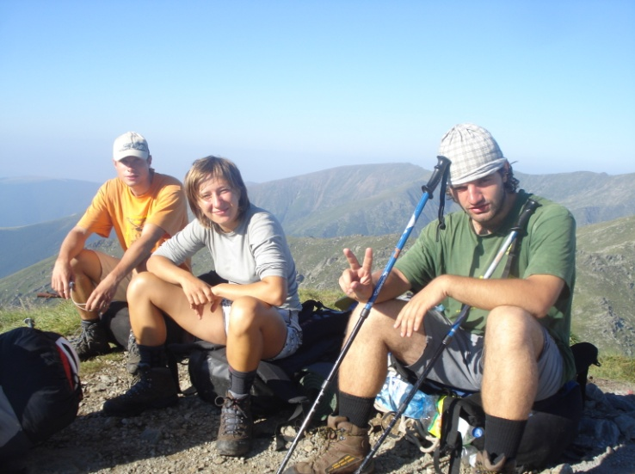
Швидко зібралися і вирушили на зустріч сонцю з піднятим настроєм в 7⁵⁰.

Вийшли на вершину, з якої почнеться перевал 1Б. Стежка траверсує хребет по лівому схилу, але скоро губиться серед каміння. Погода сьогодні – краще не придумаєш! Залиті сонцем скелі кликали скоріше зробити крок їм назустріч.

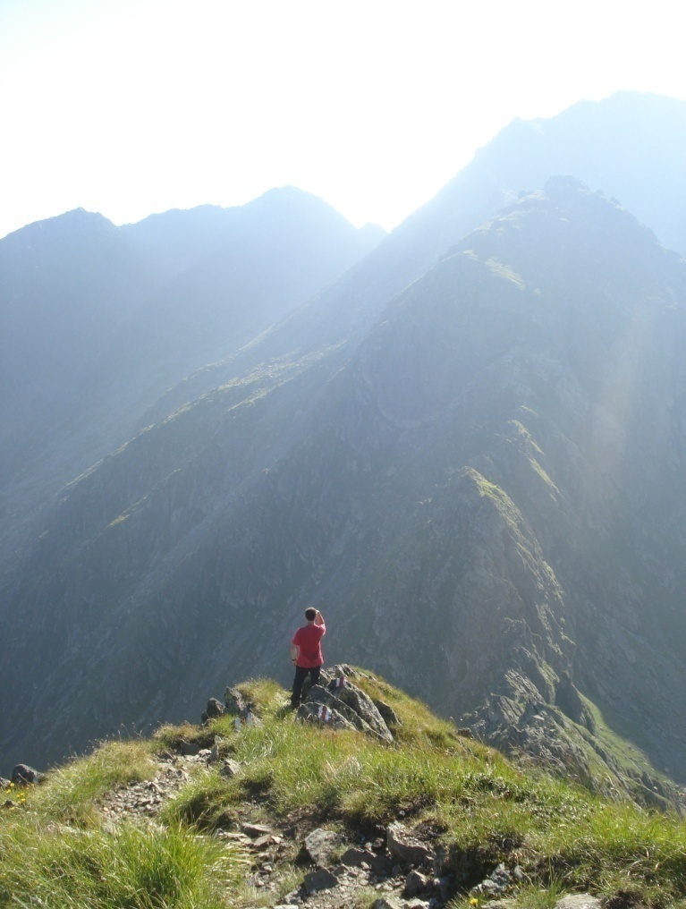
Всі вдягли каски, Маша поправила кепку і почали спуск. Видно лише кілька наступних маркерів, далеко маршрут не проглядається. На найкрутіших ділянках навішані перила з ланцюгів. Вони не завжди надійні і Ваня, пройшовши чергове «стрьомне» місце давав вказівки: чи можна триматися за прокладену страховку чи варто розраховувати тільки на руки-ноги.
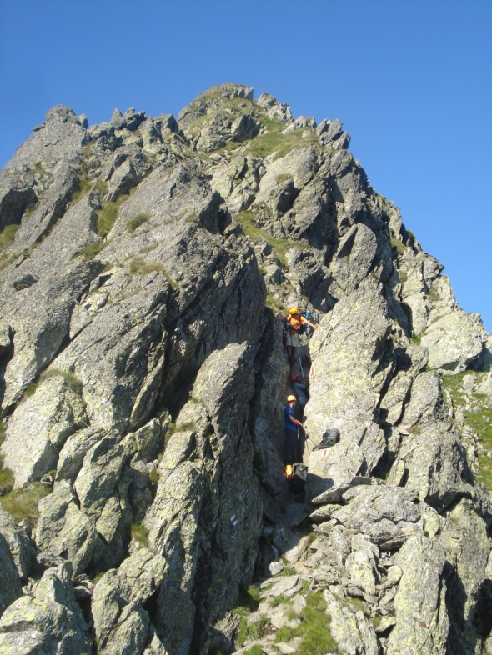
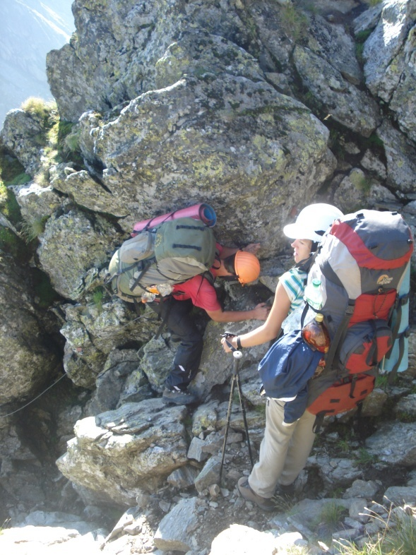
Що цікаво, так те, що місцеві пастухи стрибають по цим камінням майже із заплющеними очима. Кожного дня вилазять так високо, щоб добре було видно свою отару і зручно було давати команди собакам.

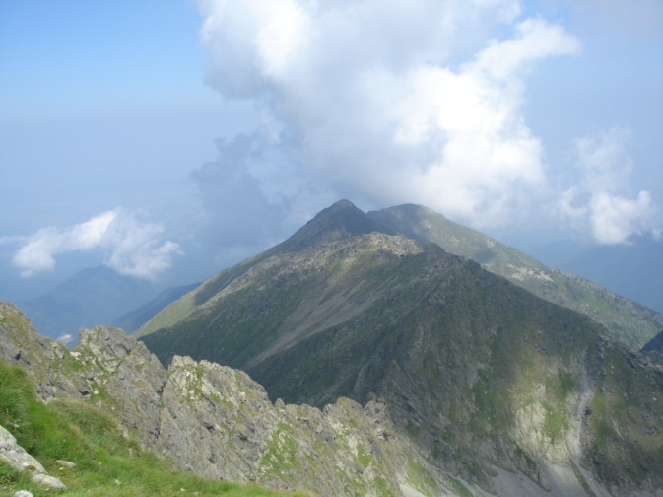
Інколи доцільно було зняти рюкзаки, передати їх вниз і пройти перешкоду без зайвого баласту. Так було куди безпечніше, а може і швидше, оскільки габарити рюкзаків (особливо з 2-ма карематами) не завжди дозволяли протискуватись між камінням.

В цілому йшлося добре – цікаво і красиво! Велич скель вражає. Обертаєшся назад і не віриться, що ми це пройшли (з далеку здається куди крутішим). Ці місця досить хожені.
Ми зустріли кілька груп, що рухалися у різних напрямках. З одним румуном вийшло поспілкуватися. Він розказав, що вони тут ходять весь час – в літку, в взимку – знають кожен камінчик. Передали прогнози гідрометцентру: сьогодні-завтра ясна погода, в далі буде псуватися. Прогнозували грозові дощі.
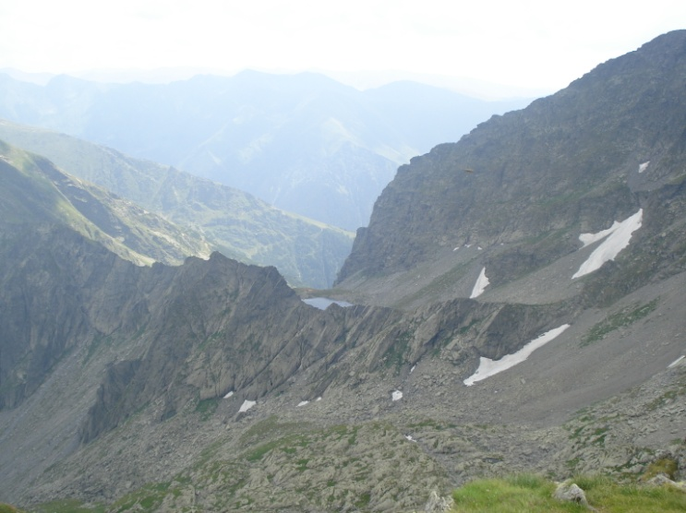
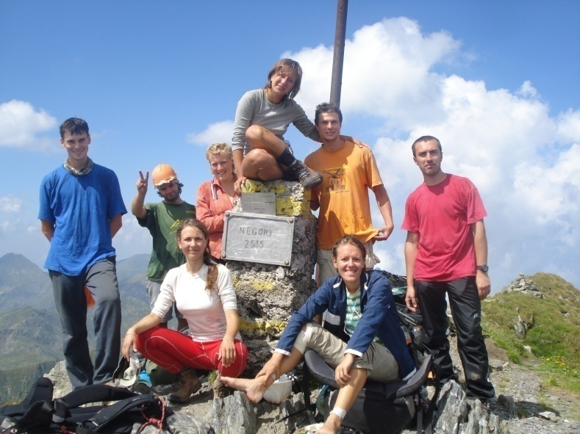
Піднялися на г. Негой (2535 м). Відчуття такого собі «Хрещатика» ставало гострішим: людей тут було неміряно! Всі стрибали по камінням з легенькими рюкзачками, без касок, звичайно, і казали нам: «Хеллоу!» Деяким туристам було по вигляду за 50.
Все частіше зустрічаються сніжники. На вершині ми довго не затримувались – з’їли шоколадку, зробили контрольні фотки і рушили до кінцевої ділянки перевалу – дюльфера по Дракулюй.
Підійшовши до спуску Ваня іронічно спитав: «Хто не хоче організовувати дюльфер?» На справді на цій ділянці маршруту було більше народу, ніж будь де! Всі спускалися без мотузок і касок (та і без рюкзаків) по ланцюгам.
Ми вдягли системи, покладені зверху рюкзаків і почали навішувати основу. Тим самим опинилися як на манежі цирку – євро-туристи з полегшеним варіантом рюкзаків у легенькому взутті потрапили на безкоштовну виставу. На нас дивилися з неабиякою цікавістю і фоткали .
Альона йшла першою. 50 метрів мотузки плутались і чіплялись за каміння, розправити її було складно. Ще і «перехожі» носяться туди-сюди, пропонуючи допомогу. Льоня мав іти за Ігорем (третім), потім піднятися, щоб передати Маші каску та забрати основу (робити «сдьорг» не було сенсу).
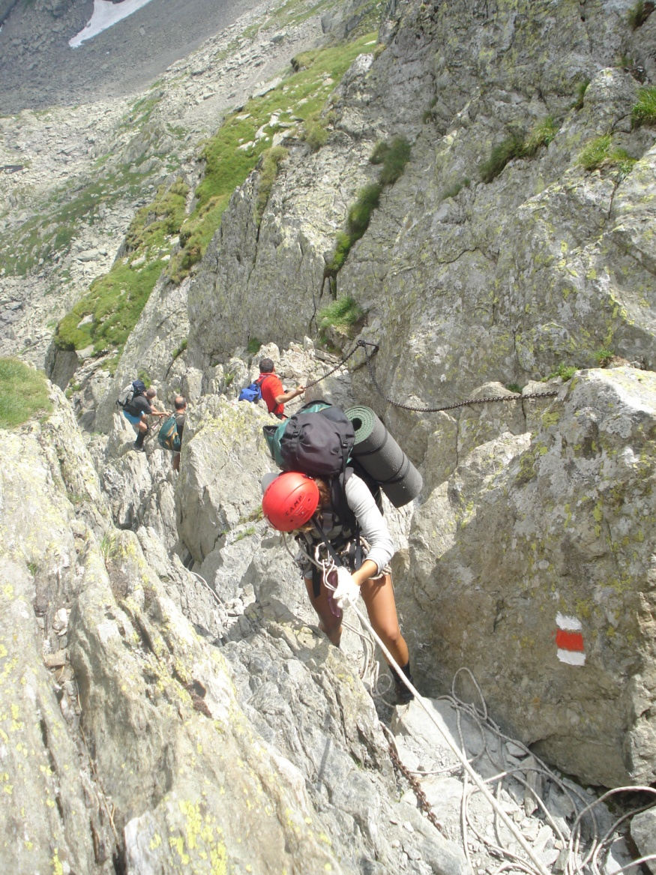
Друга частина спуску менш крута і її проходили без перил. Рятівники з рефуджії наполегливо простягали руку допомоги:

Рятівник: – Give me your hand!
Альона: – Thanks’, myself!
– Trust me!
Ігор загубив з його слів «найціннішу річ в поході» – тапочок, який знайшли замикаючі.
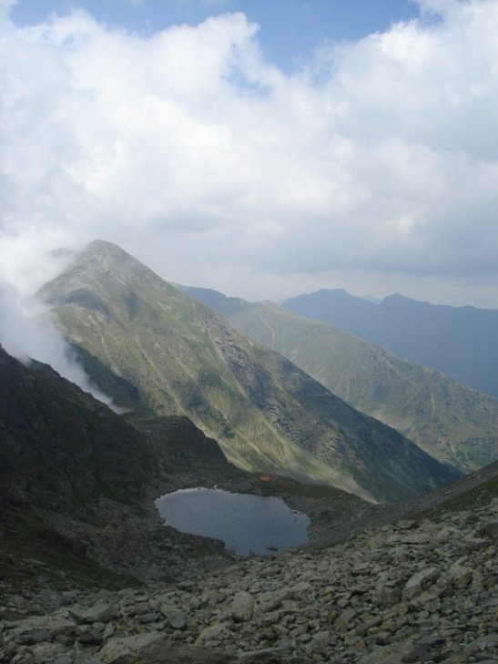
Загальний час проходження Дракулюй склав 1,5 годин.
Перша частина групи на чолі з Альоною встигли непогано відпочити внизу. Очікуючи решту, ділились враженнями.
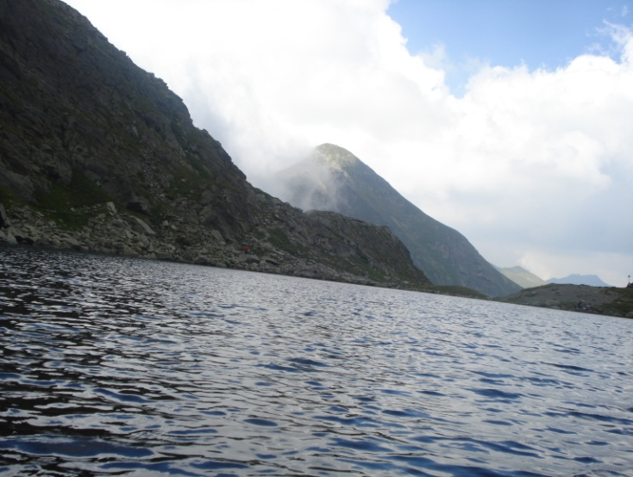
Сьогодні ми до обіду, який запланований біля озера Кольцун, йшли довше, ніж вчора за цілий ходовий день!

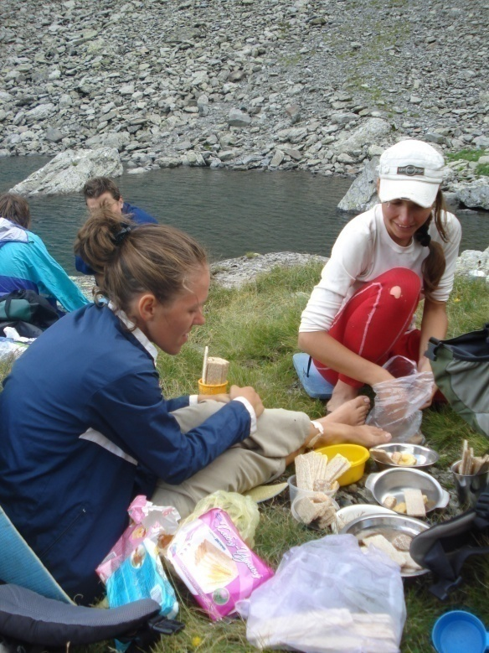
Чергові ділять обід – бастурму. Це шикарний прийом, т. я. різноманіття ковбасних виробів залишало бажати кращого та і сир не радував свіжістю. «Ринок у вас ніякий» - вкотре помітила Віра. Справді, чомусь ніхто не хоче міняти половинку бастурми навіть на цілу порцію сиру!
До прохання передати цукор Ігор поставився з відвертим завзяттям! Його стараннями Маша почала збирати в перекинуту тарілку хлібці, що розлетілися в радіусі добрих 1,5 метра.
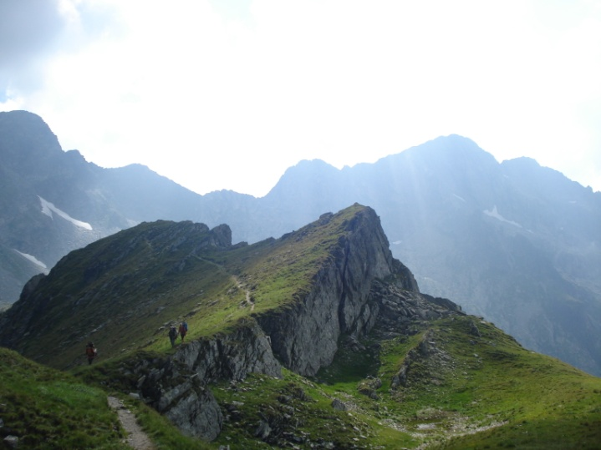
Наташа з Ігорем спробували віднести сміття, якого вже добряче назбиралося, в рефуджію на протилежному березі озера. Повернулись назад з пакетами, з чого стало зрозуміло, що доведеться нести їх далі. Спроба Наташі скупнутися в озері спустила б лавину, якби це відбувалося взимку! Рятівники підняли такий крик у відповідь! Стало очевидно, що купатися не дозволяється. Та це, між іншим, не завадило Саші протертися, зайшовши по коліно а Вані – набрати води. Керівник заспокоїв Наташу тим, що помитися їй вдасться – плануємо стоянку біля дрисла.
Ми залишили недружелюбних румун і рушили далі. Швидше хотілося стати на бівак! По схилам цирку стрибали гірські козли. Коли вони вибігали на сніжники, то ставали особливо помітними і можна було їх роздивитися.
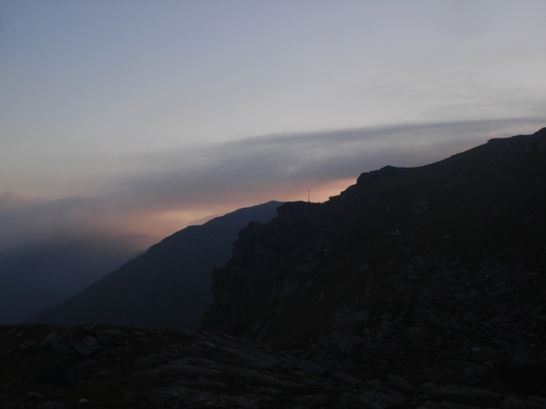
За нами ув’язалася собачка. Назвали її Шашликом, сподіваючись, що вона дійде з нами до бівака . Тепер під ногами у нас постійно плутались іще дві пари лап і хвіст весело пропонував погратися. Ми з цікавістю спостерігали як же наш собак залазитиме на височеньке каміння. Та Шашлик знаходив альтернативні шляхи, інколи залишаючи нас позаду.
Вечоріло.
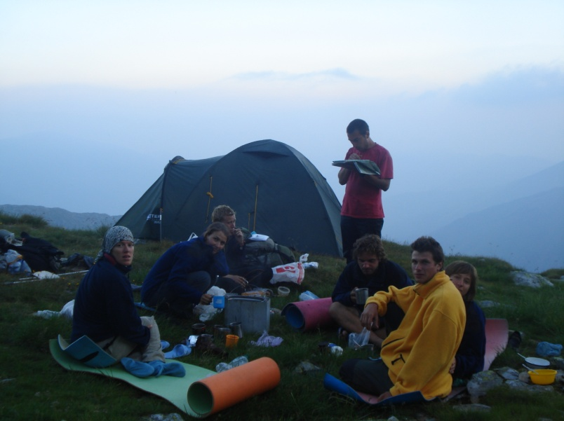
Табір розбили біля обіцяного дрисла – обмілівшого русла річки. Довго шукали місця під намети і в решті-решт зупинилися на одному з варіантів. Недалеко був навіть водоспадик, тож бажаючі (всі) все-таки «прийняли душ» і влаштували «большую стирку». Дехто перевдягнувся в чистеньке і тепленьке: Вірині підрахунки пройдених днів дозволили заключити: «Ура! Сьогодні вдягаю чисту футболку!»
Вечеря – овочеве рагу – видалася сьогодні смачною! Прийшли до висновку, що ця страва – одна зі знахідок в запропонованій розкладці.
Шашлика нагодували чехи, які стояли сусіднім табором. Відповідно, виправдати своє нове ім’я собачка не встигла – свідків було багатенько.

04.08.10
Чергові прокинулись в 7⁰⁰. Замочена на ніч гречка була майже готовою, тож тепер її просто розігріли. Сніданок швидко був поділений по тарілкам і так само швидко з’їдений. Спроба Ігоря ще раз допомогти Маші зі звільненням тарілки була ефектнішою в порівнянні з минулим разом: збирати розсипану гречку куди цікавіше, ніж хлібці і сир! Наступним рівнем його майстерності, певно, буде чашка з чаєм, куди Маша УЖЕ покладе свою порцію цукру.
Вихід в 9¹⁰. Чехи випередили нас з виходом і Ваня зробив нам «а-та-та». Одразу починаємо з підйому. Погода без сонця, тому ідеться легко.
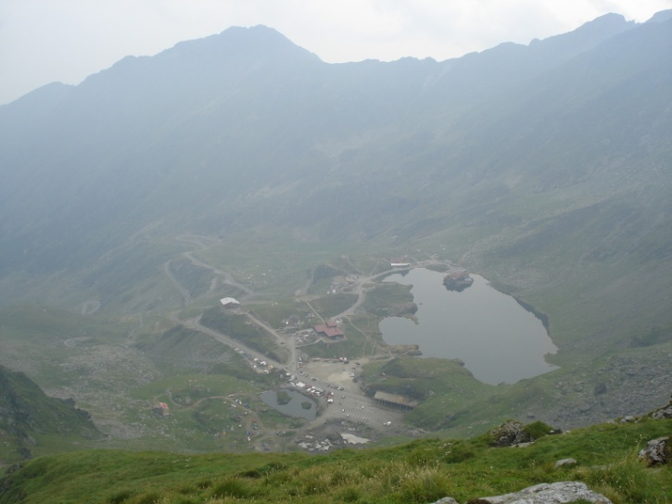
Піднявшись на хребет, побачили кабану біля озера, оточену візерунком з асфальтованих доріг. Під цим хребтом проходить тунель, що з’єднує дві низини.
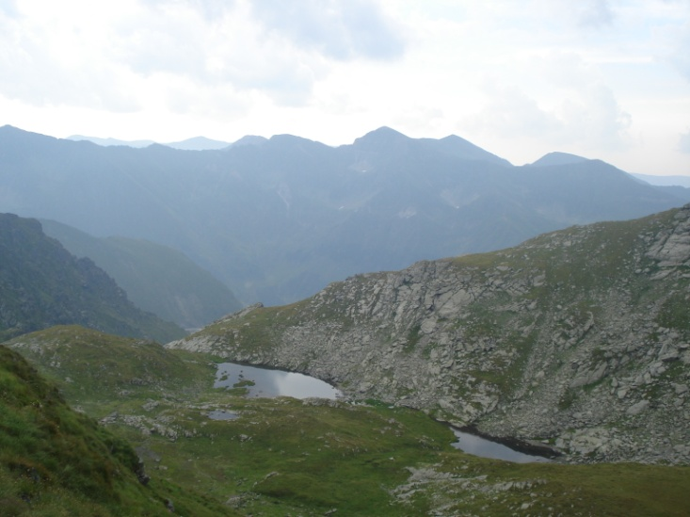
Ліворуч – місце, де була запланована сьогоднішня ночівля (біля озер). Та до неї ще довелося б спускатися, а сьогодні, відповідно, виходити на хребет. Тому те, що ми стали прямо на маркерованій стежці нас приємно порадувало.
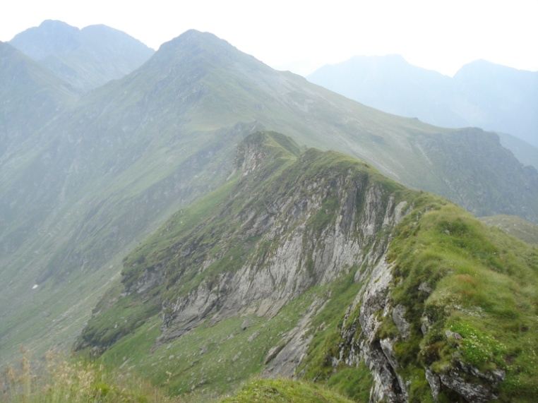
Хоча, Наташа з Ігорем оцінили відстань до кабани і подумали, що якби знали, що вона в 2-2,5 переходах, то вчора б зганяли на розвідку.
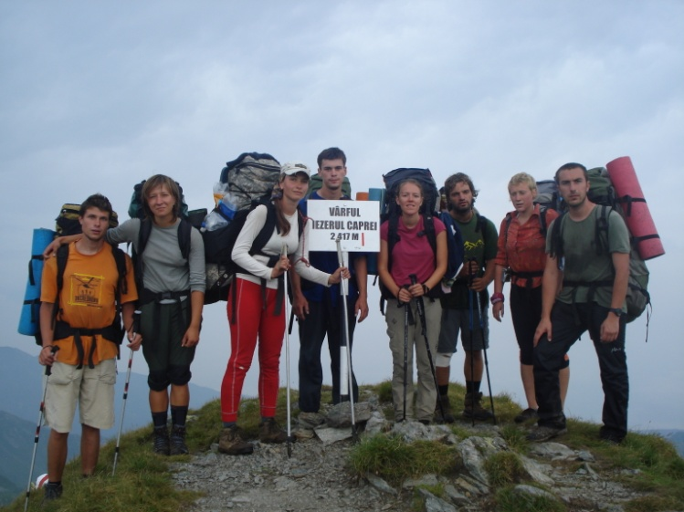
Каміння мокре і слизьке, тому ідемо обережно.
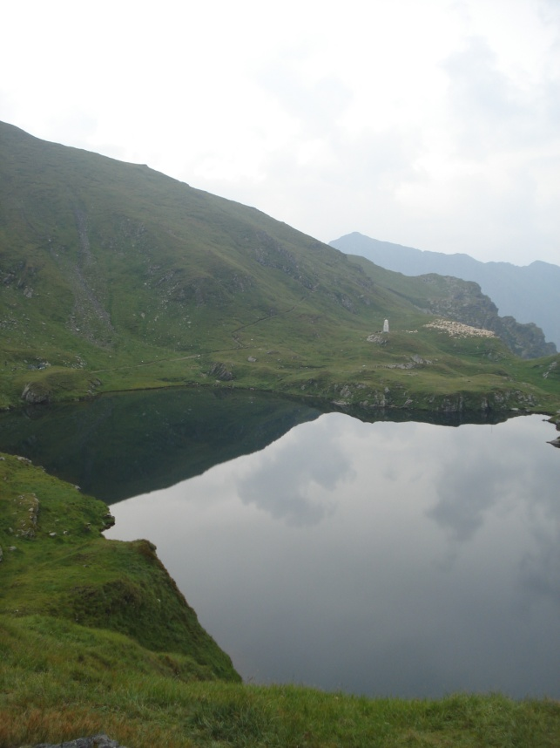
На вершині 2417 м в 10⁴⁵. Маленька передишка і спуск до наступного озера.

Води в озері багато, воно глибоке і прозоре. Під час спуску познайомились з трьома румунами, вони якраз їли шоколадку. Віра помітила: «Дві шоколадки на трьох! Блін, я теж так хочу!» З ними були два лабрадорчика – хлопчик і дівчинка – дуже симпатичні дружні собачки.
Біля озера привал. Все кругом вкрите «шітом», тут часто випасають овець, отари яких зверху так схожі на опариші.
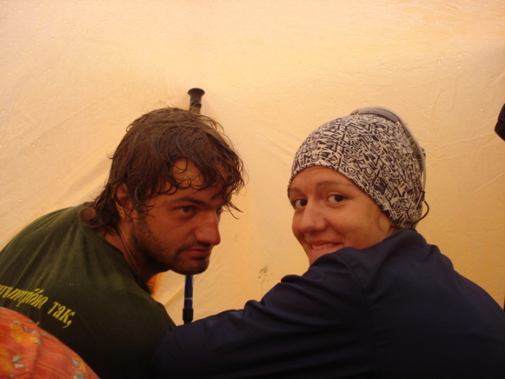
В повітрі пахне дощем, небо хмарне. Справді, ближче до обіду почало накрапати. Зупинилися, щоб накинути куртки і дощовики на рюкзак. Спочатку ненав’язливий дощик згодом розійшовся. Блимало, хоча гроза була ще далеко – грому чутно не було. Наташа, у якої зовні рюкзака були прикріплені дуги від намету була імпровізованим громовідводом групи.
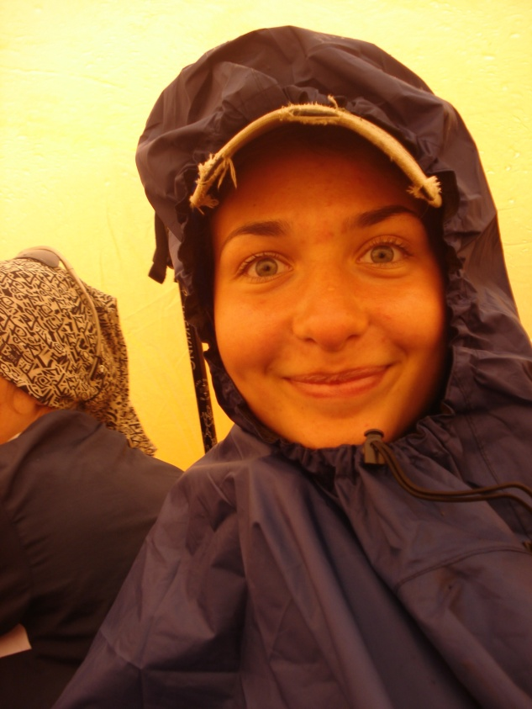
При нагоді (на більш-менш рівному місці, де могли поміститися всі разом) сіли під тент. Як виявилось, вчасно – злива тільки посилювалась. «Хорошая мысля» розміститися «сонечком» прийшла «опосля» і ми ніяк не могли нормально вмоститись. Весь час копошились, підставляючи палки під місця провисання тенту і підтягували краї, щоб ліквідувати щілини. Льоня з Ігорем, які сиділи по краях намокли. Найкраще було Вані – у нього на голові тент не лежав. Якщо доведеться ще довго так сидіти, то обід влаштуємо тут (черговим – Саші з Альоною – ніхто не заздрив).
Після того як карманка у всіх закінчилась а вітамінки голод не втамували Маша дістала печиво «Зоологічне» і «Суфле»-шки. Вона вдягла пончо і запрошувала до себе: «Місця тут для трьох вистачить!» Як хлопці проігнорували цю пропозицію – не зрозуміло .
Ваня вийшов назовні перевірити обстановку. Перед цим він зняв футболку: «Ваня, Ваня! Тут як сауна, звичайно, та роздягатися, може не будем?» Коли він вилазив, то напустив холодного повітря. Стало зрозумілим, що сидіти в тісноті не так уже і погано, в принципі (іти під дощ не хо!)
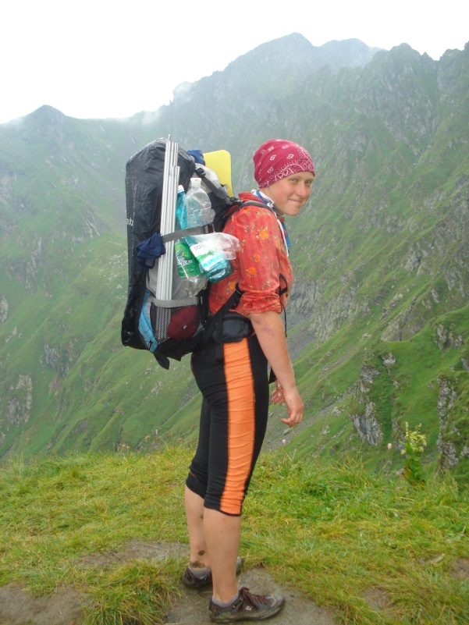
Ігор коли вирішив дістати куртку то аромат кави наповнив повітря – банка розчинної «Галки» розсипалась по рюкзаку. Ваня: «Ну ти ж не даремно взяв з собою 2 рулони туалетки!»
Наташа, яка перед цим встала, щоб дати Ігорю можливість покопатися в рюкзаці, тепер повністю вимокла і «була повністю готовою до виходу».
13¹⁰ продовжили маршрут. Дощ вщух, але дороги встигло розмити. По ним тепер лилися потоки дощової води. Каміння слизьке.
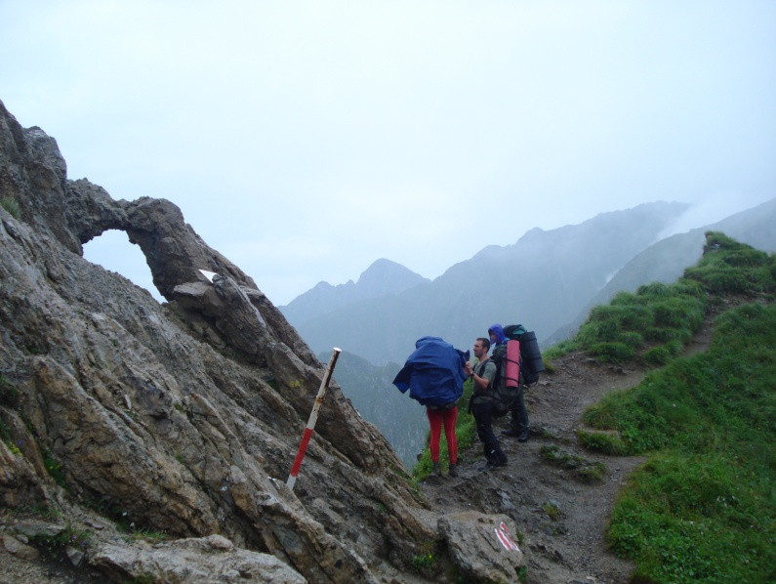
Дійшли до місця розходження двох маркерів – синьо-білий спускався вниз до кабани, а наш губився на хребті.
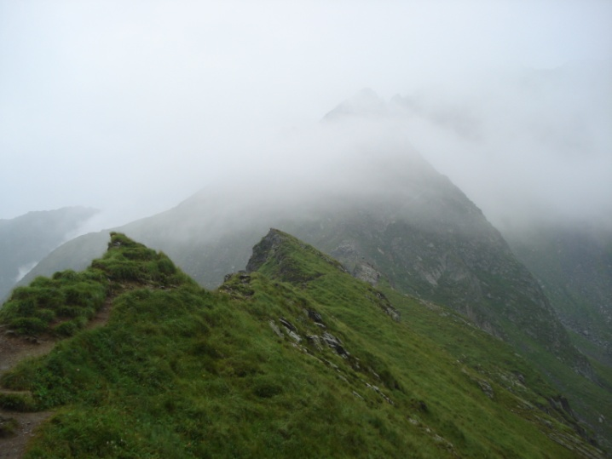
Вітер збивав з ніг. Маша в своєму пончо відчувала себе «парашутиком». От тепер блискавка була зовсім поруч.
Підійшовши до повністю скелястого місця з навішаними перилами, Ваня прийняв рішення повернутися назад до розвилки і перечекати непогоду в наметах. Ми почали спускатися із хребта з підвітряної сторони. Ваня видивився місце під 2 намети, де колися було озеро. Поруч назбиралася калюжка води, де можна було набрати на чай.
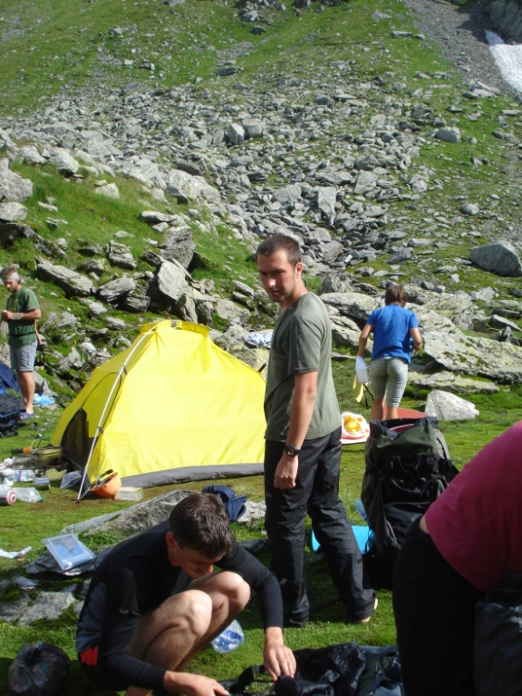
Швидко розбили табір, переодяглись і стали чекати обіду, який ось-ось мали принести в наш намет чергові. Замість чаю зігрілися гарячим шоколадом і розгадували кросворд «Матриця».
Погода швидко налагоджувалась і Ваня сказав, що ми будемо іти далі. Поки збирали намети всі мокрі речі, викладені на каміння, і тенти встигли повністю висохти. В 17⁰⁰ ми вийшли і почали підйом. Повністю зігрілися. Іти за Ігорем одне задоволення – від нього так класно пахне кавою!
17¹⁵ – знову ідемо по нашому маркеру. Дорога висохла, та каміння вологувате і взуття ковзає.
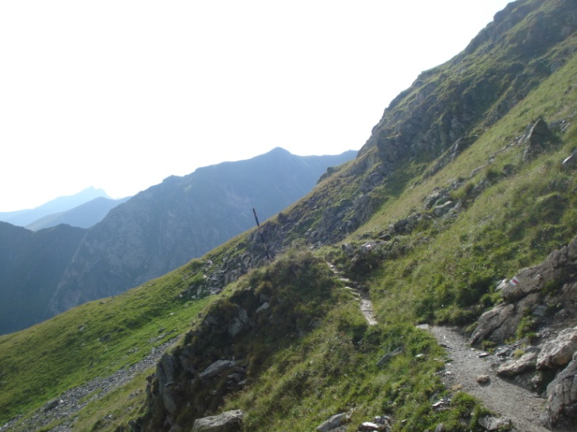

Дивлячись на безхмарне небо ніколи не скажеш, що ще годину тому була злива!
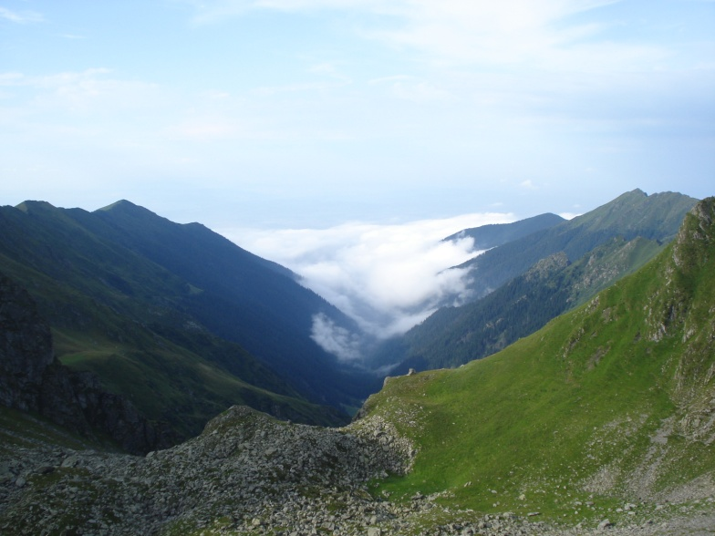
На останньому підйомі маркер дублювався: один ішов на вершину, а інший траверсом на спуск, як нам і треба до озера, біля якого у нас планувався обід.
Тут нас наздогнав уже знайомий румун з лабрадорчиком. Ця собака була розумною і не плуталась під ногами. Вибігши трохи вперед, вона сідала і чекала хазяїна.
Ми пішли по новішому маркеру, що йшов через вершину. Там проглядалась хожена стежка. Ми вже встигли зрозуміти, що у румун поняття траверсу досить своєрідне: це дорога, яка не піднімається на саму вершину, а не дотягує до неї по висоті метрів 10.
Затяжний спуск. Крісті (наш новий знайомий) ішов до кабани, але через непогоду затримався. Тож планує ночувати десь в горах, не маючи намету або іти далі з ліхтариком.
Спустилися до місця стоянки вже в 21⁰⁰. Знайти місце під два намети виявилося не просто: або суттєвий схил, або каміння, сміття чи вогкий мох. Тому цей бівак запам’ятається як той, на якому намети були як най далі один від одного.
Розтаборилися і допомогли Крісті зробити дах над головою з тенту і трекрекінгових палок. Лулу (собачка румуна) весело бігала навколо, гралася з пляшками з-під води і лащилась до всіх підряд.
На вечерю куліш, який ділили на 10-тьох. Приємно, що саме сьогодні випало готувати національну страву, так є нагода ідейно пригостити гостя. Він, в свою чергу, дістав до столу свіжий хліб, помідорки, консерву і білого вина. На сюрприз Льоня поділив шоколадку і бублики. Ми дуже смачно повечеряли, поговорили, помилувалися на диво зоряним небом і пішли вкладатися.
Вночі Віра мігрувала по намету. Льоня прокинувся від того, що вона сидить у нього на грудях і не розуміє, що сталося. Судячи зі всього, сама Віра прокинулась коли Льоня ввімкнув ліхтарик і посвітив їй в очі. Обидва були налякані, а решта ще довго сміялася, згадуючи вирази їх облич.
05.08.10
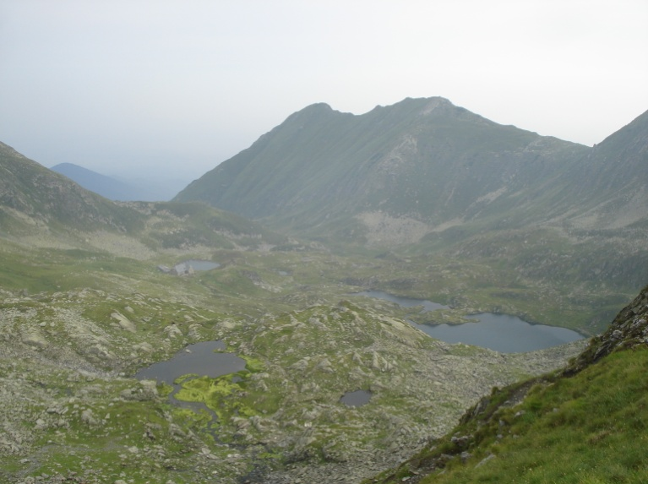
Встали в 6³⁰. На сніданок теж традиційна страва – бануш. Він мало відрізнявся від вчорашнього куліша, але був дуже смачним. Погода похмура. Ми довго збиралися і провтичили вихід на пів години.

Деякий час нам ще було по дорозі з Крісті, та скоро ми розпрощалися і він звернув до кабани.
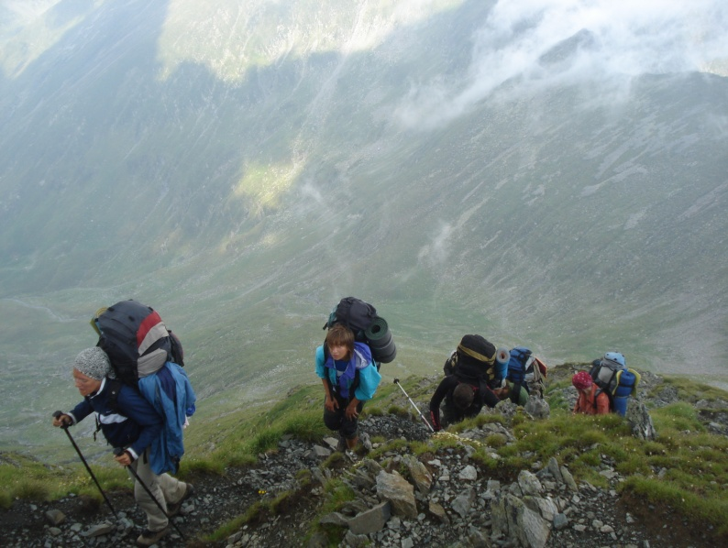
Сьогодні підйом на найвищу вершину Румунських Карпат. Передвершинка – категорійний перевал 1А. Тут мав хтось залишитись з речима, щоб була змога радіально піднятися на Молдовану.
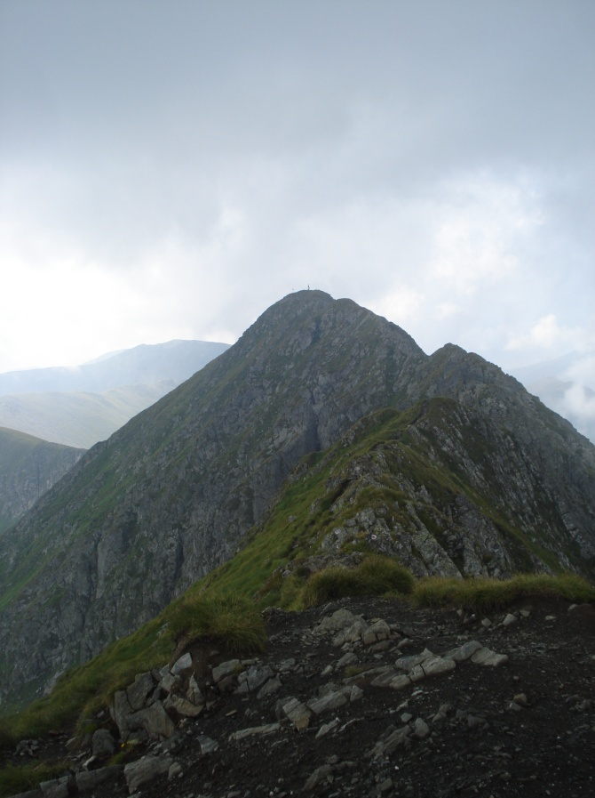
Віра залишилась з рюкзаками і їй дали жменьку шоколадних крихт, тобто вершинної шоколадки.
Ми боялися, що дійшовши до вершини небо зовсім затягне і не буде видно всього Фегерашу.
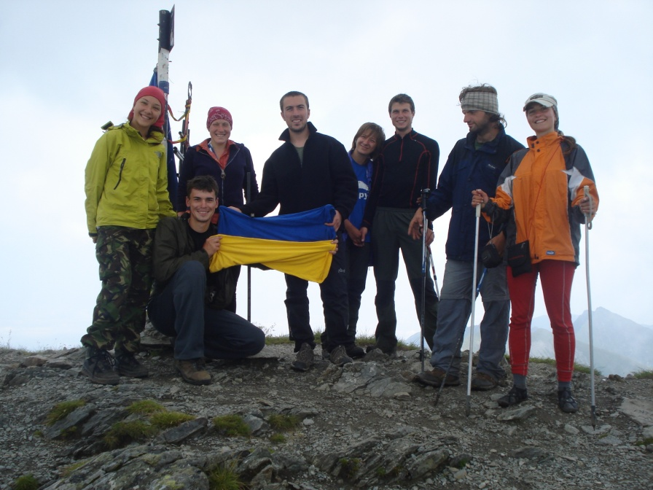
Іти без рюкзаків – просто кайф!

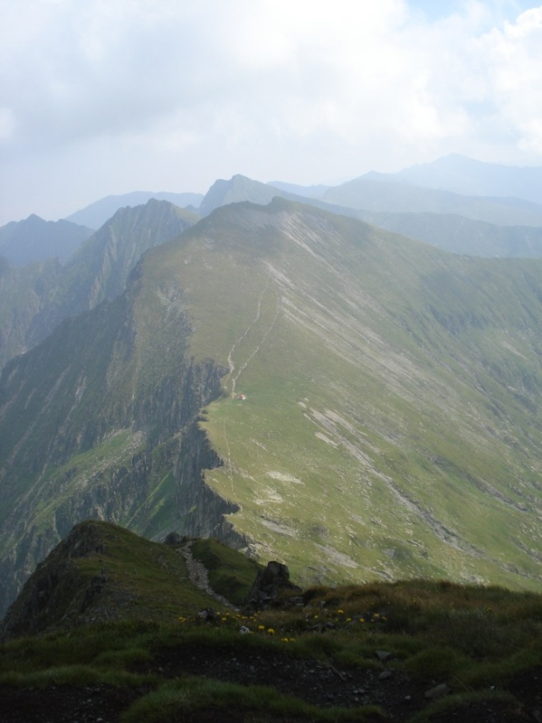
В 12⁰⁵ імпровізований прапор України з двох футболок був піднятий на 2544 м.
Повернулись до залишених речей і почали спуск. Стежка була добре видна на хребті. Внизу нас чекала рефуджія, що стояла прямо біля дороги.
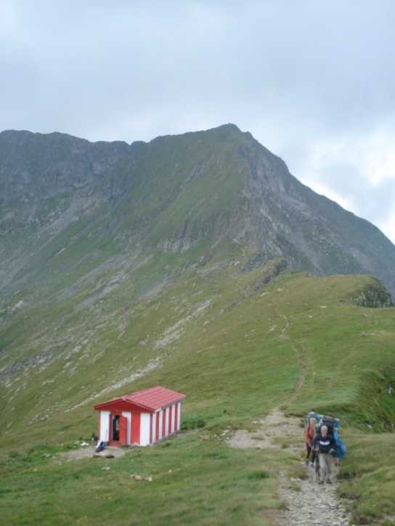
Біло-червоний будиночок був зайнятий і нам не випала нагода в нього зазирнути. Ваня сказав, що в нас планується ночівля біля ще однієї, так що ще встигнемо задовільнити свою цікавість.

Тож, не збавляючи темп, ми прямуємо далі.

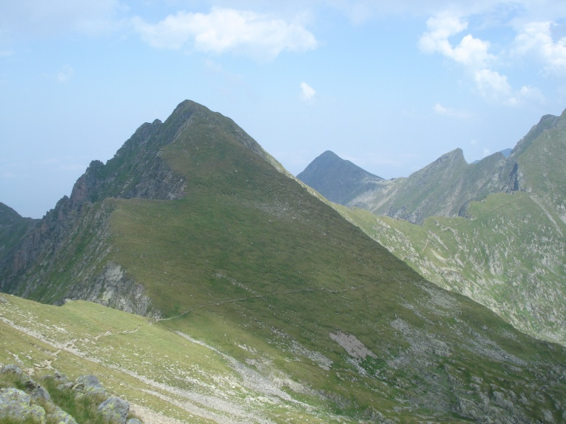
«Нарешті ці молдавани зробили хоч один нормальний траверс!» – помітив Ігор.
Озирнувшись назад, ми зраділи, що вже встигнули піднятися і спуститися з Молдавану. Небо над нею було чорним і хмара поволі повзла в нашу сторону. Керівник прийняв рішення швидко спускатися і ставити намети (GPS, мабуть підказав, що зараз як почнеться!)
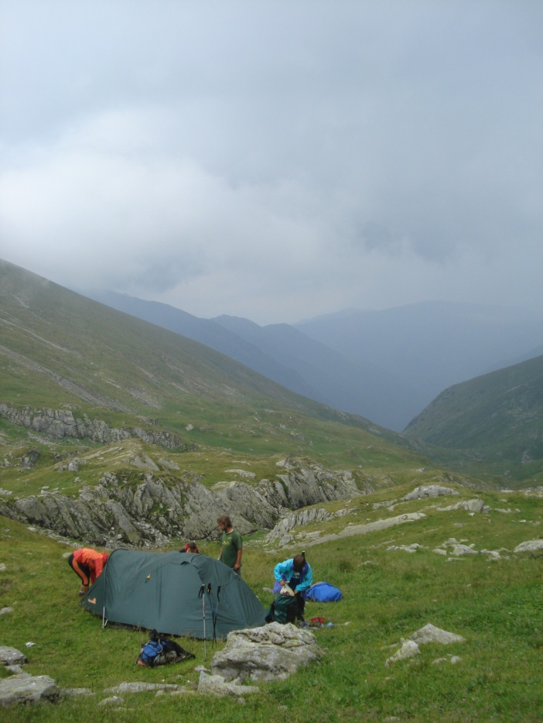
Причина не змусила себе довго чекати: як тільки закрилася остання застібка наметів дощ полив як з відра! Ми були абсолютно сухими і задоволеними.
Всі відпочивали. Наш намет традиційно розгадував кросворди, грав в «да-нетки» і «3х-літрову банку».
Трохи згодом Ваня оголосив пів-днівку.
Оскільки нещодавно був обід, то їсти зовсім не хотілося. Зате гарно спалось.
Чергові приготували макарони на вечерю. Так як погода не схиляла зайвий раз вилазити з намету, то передавати цукор довелося, кидаючи пляшку метрів на 20. Всі залишились живими, не зважаючи на попадання Наташі в голову.
06.08.10
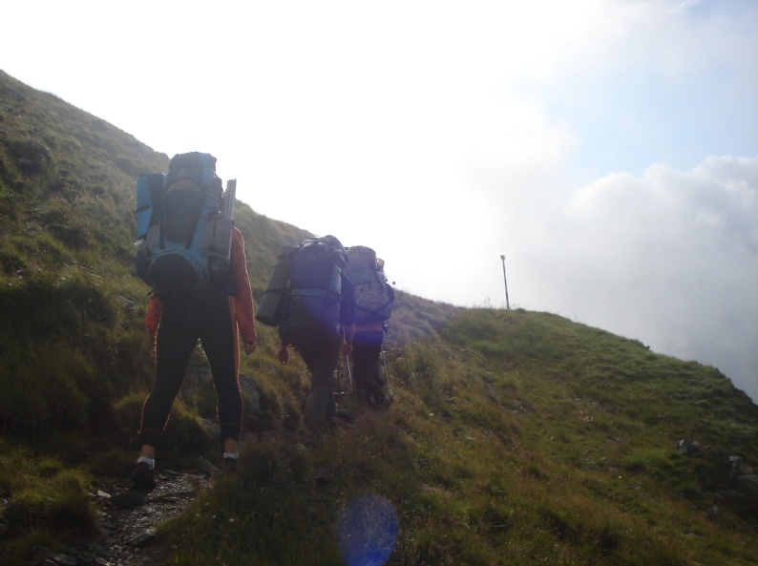
Чергові проспали підйом на 20 хвилин, тому нам (черговим) було доручено на днівці смажити млинці. Збиралися швидко, бо на наш табір хвилею насувалася отара овець. Тому вийшли вчасно – в 9⁰⁰.
Піднялися на нашу стежку, що траверсує схил. Похмуро і мокро. Ваня задав високий темп – сьогодні заплановано пройти 27 км, бо треба надолужувати свої стоянки. Дорога рівна, рельєф простий тож ідеться легко.
Згодом нам посміхнулося сонце. Таке враження, що ми тікаємо від непогоди.
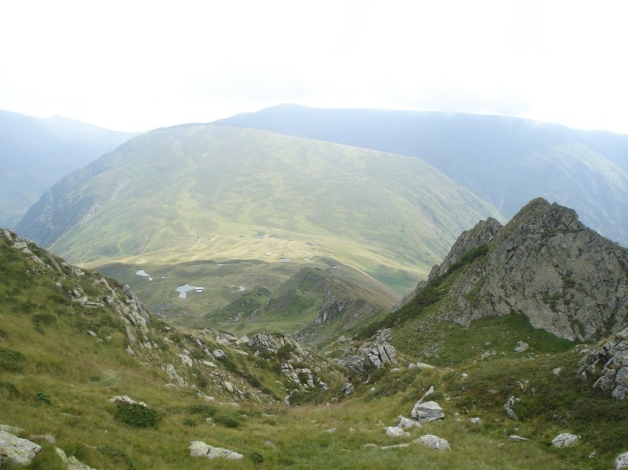
На одному з підйомів бачили чіткий відбиток ведмежої лапи.
Вийшли на хребет, який сильно нагадує Свидовець. Ідучи, граєм в міста, потім – в країни.
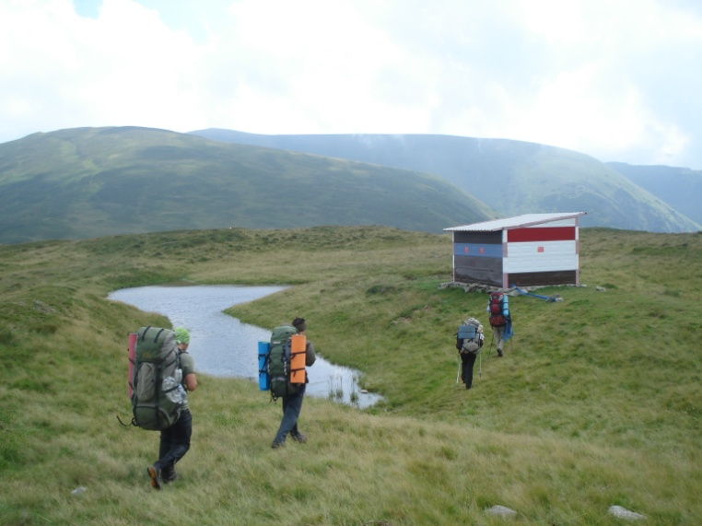
Зі спуском висоти починають з’являтися перші дерева: спочатку жереп, потім – ялинки. На схилах багато кущів брусниці, але ягід немає. Згодом ми вийшли до рефуджії. Вона була пустою і ми зробили привал.
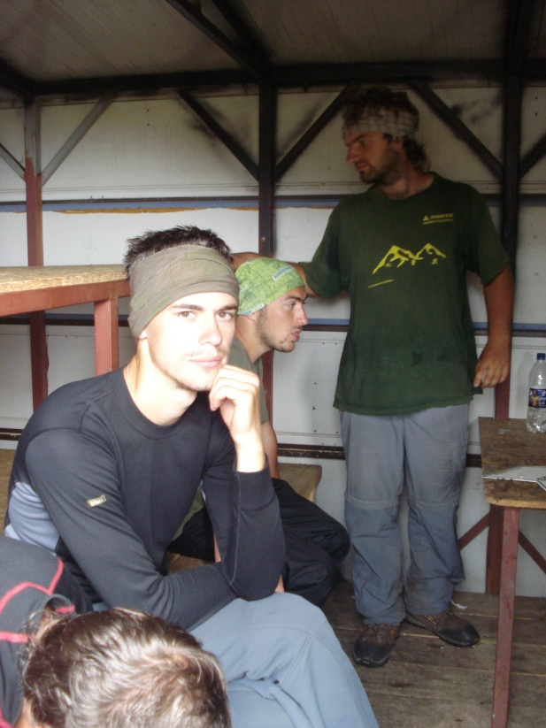
Всередині охайненько, затишно: дерев’яні полички для сну, столик – цілком можна розміститися навіть кільком групам.

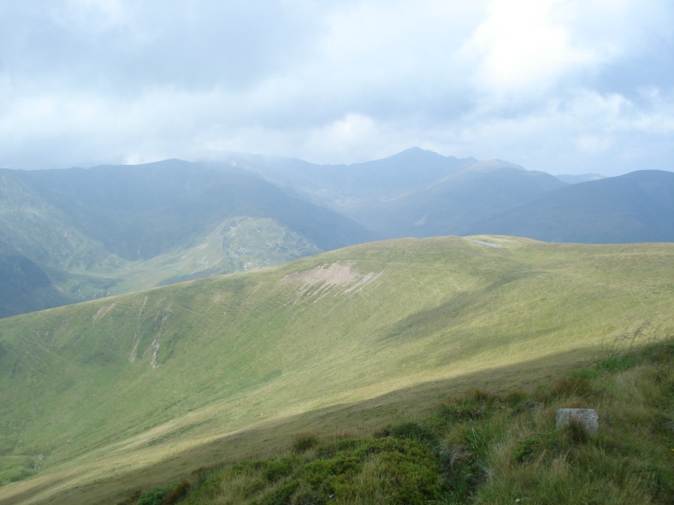
Після п’ятого за сьогодні переходу стали на обід біля струмочка. На прийом чергові ділять ковбасу, тобто, мисливські ковбаски, і сир. На десерт – смачнючі вафлі, а сюрприз – шоколадка.

Перед виходом всі вирішили почистити зуби, не дивлячись на зауваження Ігоря: «Гігієна – ворог туриста!» Ми помітили, що вчора дуже-дуже доречно відпочили – іти було набагато легше, відчувався суттєвий прилив сил.
По дорозі нам трапилась отара, пастух якої був досить далеко. Натомість чотири здоровенних собаки впевнено рухались нам на зустріч, розтягнувшись в шеренгу. Довелося підійматися вище по схилу, щоб їх обійти зверху. Ваня ішов першим і його спорядили палкою.
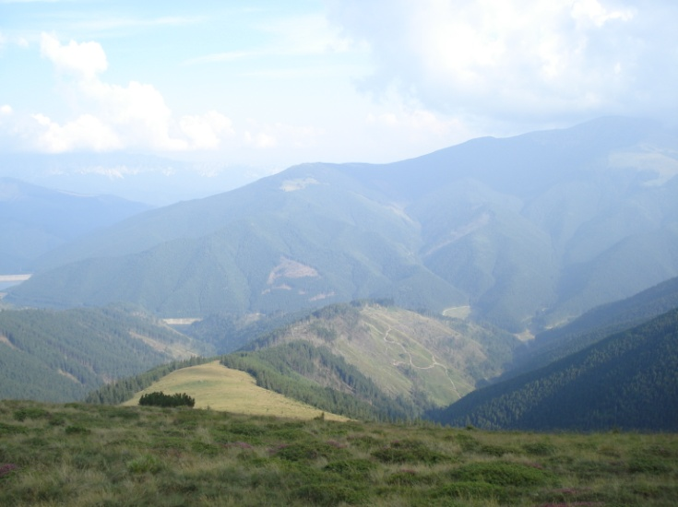
Під час переходів багато співали, настрій чудовий. Під кінець дня дається взнаки втома – після пройдених кілометрів, більшість яких на спуск відчуваються коліна.
Нам відкривалися прекрасні види! Вже бачили, де орієнтовно будемо ставати на бівак, тому, маючи перед очима кінцеву точку, йшлося легше.
Спускаємося до лісочку без привалів. Весь схил вкритий рожевими квітами ніби килимом. Від ароматного повітря трохи паморочиться голова…
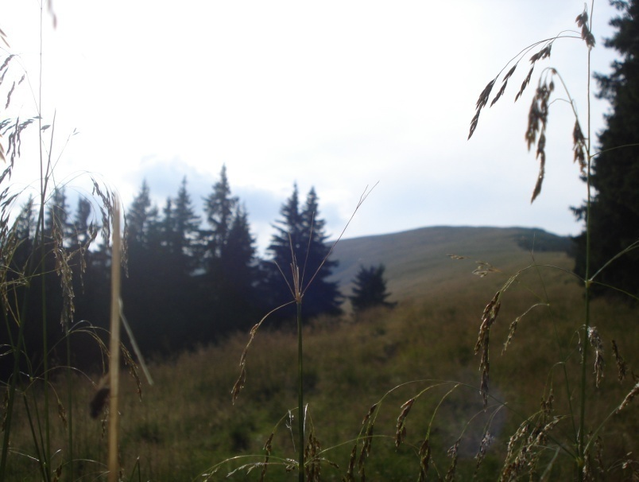
Зайшли в «зону мішок». Рюкзаки скинули під першим покривом ялинок і дозволили собі перепочити кілька хвилин.
Місце нашої стоянки буде підв’язане під воду, тож всі попарно розійшлися шукати струмочок. Віра залишилась із речами, назбирала дров. Щоб відлякати ведмедів голосно розмовляли, хрустіли гілками, співали. Ми отримали вказівку далеко не заходити – не більше 10 хвилин в одну сторону. Наташа з Ігорем знайшли джерельце метрів через 20 спуску. Ваня і Маша – трохи далі. Альона і Саша примітили красиву затишну полянку для стоянки. До неї треба було пройти кілька хвилин.
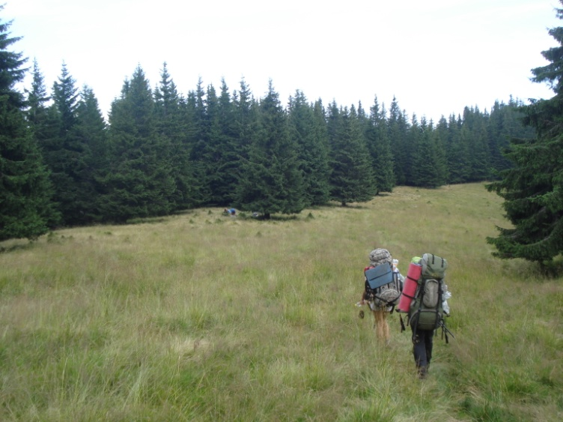
Перенесли речі, вибрали місця під намети (до речі, це буде найближче розташування наметів по відношенню один до одного ніж будь коли за всі попередні дні!) Хлопці звільнили рюкзаки, забрали пляшки і пішли по воду. Дівчата розбили табір і розвели багаття. Коли водоноси повернулися, Ваня сказав дуже приємну формальність: «Я думаю, час це оголосити, нарешті! Днівка!»
Сьогодні на вечерю вегетаріанський плов – рис з овочами і соєю. Соя вийшла ну дуже смачна – підсмажена в приправах. За ходовий день ми таки пройшли 27 км і тепер більше за все хотілося швидше залізти в теплий спальник і зануритись у сни, знаючи, що завтра вставати коли захо.

07.07.10
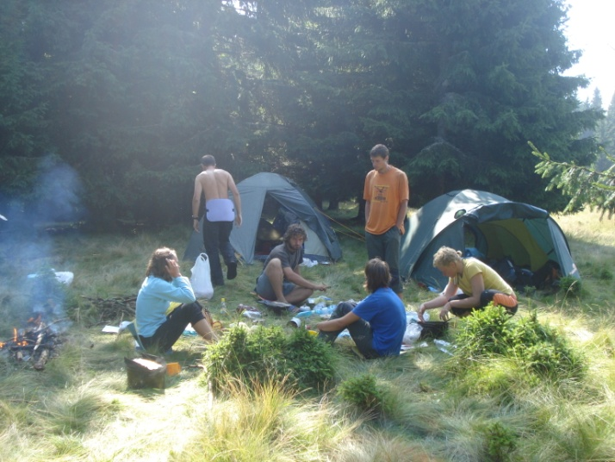
Всю ніч була злива, яка заколисувала. Страшенно блискало, майже безперервно. Склалося враження, що ввімкнули світло – можна було читати!
Встали в 9⁰⁰ від сонця, світло якого розлилося по галявині. «Погода ідеальна – небо без жодної хмаринки» – сказав Ваня, відкривши вхід.
Намети поставили класно: сонце на них не потрапляє і валятися, в принципі, можна було ще довго. Та в душному наметі не хотілося більше знаходитись і всі надали перевагу свіжому повітрю.
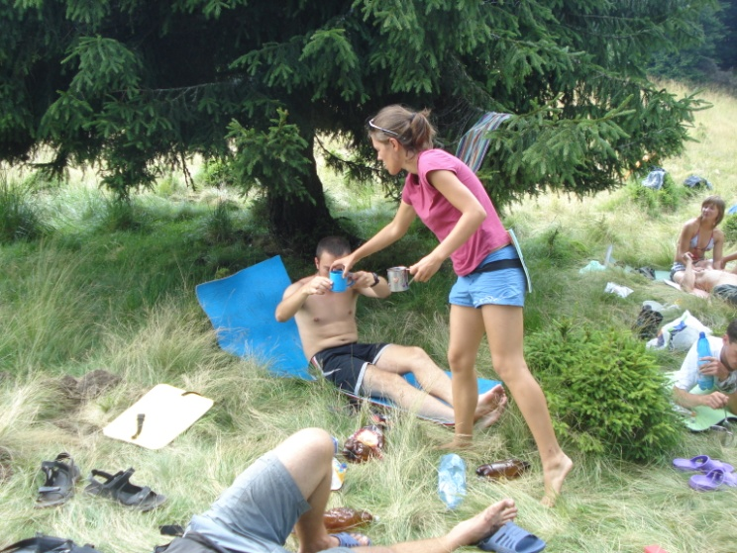
Моментально навколо вогнища зосередився а-ля циганський табір: повитягували каремати і приймали сонячні ванни. Речі просушувалися на гілках.
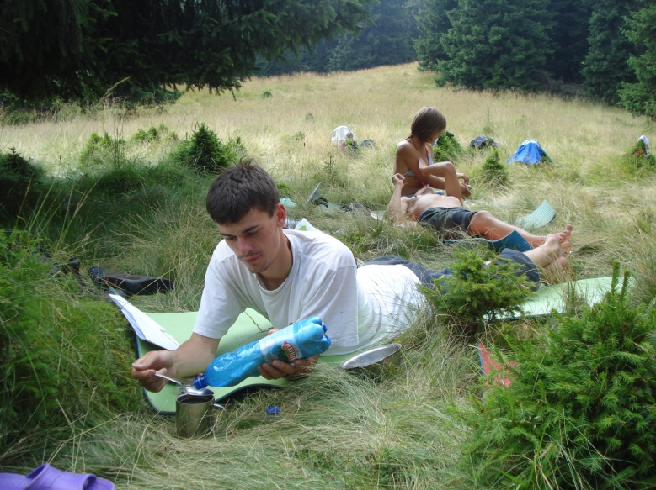
В приготуванні сніданку – омлету – приймали участь майже всі. Він вийшов смачним і дуже ситним.
Сьогодні банний день, адже днівка – це відпочинок для душі і тіла! Після сніданку, який затягнувся, хто пішов купатися до річки, а хто приймав душ прямо біля табору з пляшок, що встигли нагрітися на сонці.
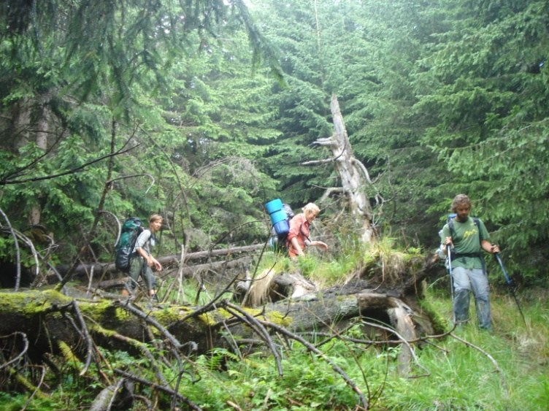
Бачили мисливців та грибників з великими кошиками. Вони запевнили, що найближча вода буде за годину ходи звідси і пропонували піти з ними.
Пасивний відпочинок втомлює, тому бажаючі розійшлися по гриби. Назбирали білих, польських і лисичок – доповнення до вечері. Поки насолоджувались днівкою, розказали свої теми по Румунії. Після обіду назбирали ягід до млинців: чорниці і трохи суниці. Альона прикрасила табір букетом польових квітів, що додало затишку стоянці. Готували вечерю під дощем – небо швидко затягнуло і це додало динаміки у відпочинок: наш циганський табір швиденько згорнувся. Розділилися – хлопці знову пішли по воду, а дівчата – розводили вогнище, щоб спалити сміття. Час, щоб кудись ходити вибрали ідеально – дощ закінчився, як тільки водоноси повернулися. Та вони встигли вимокнути до нитки. Сушилися біля вогнища, ставши навколо. Льоня приготував смачнючі млинці з ягодами. Перед сном поспівали. Вкотре провели всі медичні процедури – поворожили над колінами. Медик з «фіналгоном» сьогодні ходила в гості до Ігоря.
08.07.10
Вихід в 9⁰⁰. Сьогоднішній день не схожий на жоден попередній – наш маршрут пролягає по заростям і малинникам – спочатку по добре витоптаній стежці, а далі вона губиться в траві і кущах, під завалами бурелому і вирубки лісів.
Вчорашня днівка дається в знаки – ми з першого дня так не пітніли!
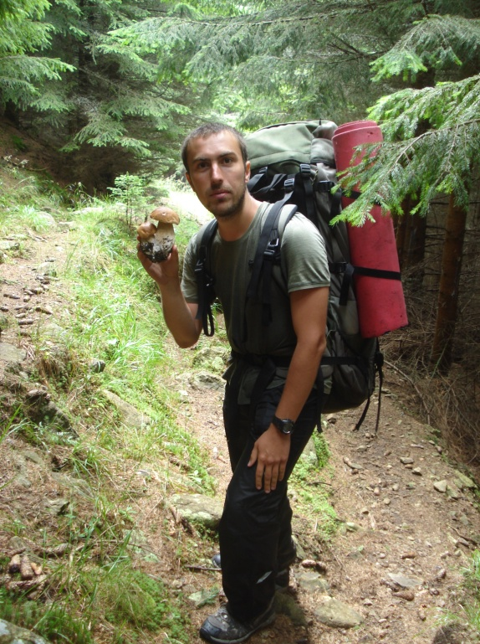
По дорозі збираємо гриби. Ми брали тільки білі, лисички і польські. Після вчорашнього дощу їх просто море! Хто ж знав, що Ваня, коли дозволив підчистити чергову полянку лисичок зарахує цей час як привальний! Цього разу відпочити не вдалося – хай рюкзаки зняли, та ноги ж все одно ходили!
Не забуваємо голосно розмовляти чи співати – в такому лісі почуваєшся впевненіше, коли шумно себе поводиш.
Періодично робилися «хав-привали» в малинниках. На обід стали теж біля малини. Натомість традиційно просто неба – сонячні ванни ми прийняли сповна .
Поки чергові ділили прийом всі «випасалися». Доза вітаміну С була отримана і без аскорбінки! У медика вже виробилась реакція на звернення з категорії: «Маша, а що ти зараз хочеш зробити?»
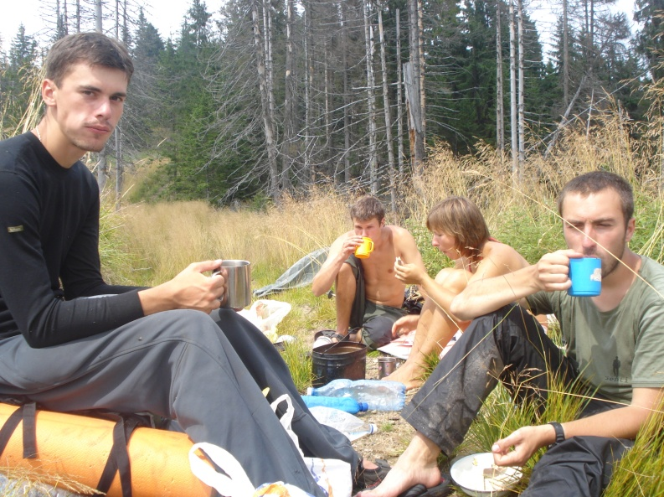

– Хто хоче обміняти 2 хлібці на половинку ковбаси?
Мовчання у відповідь.
– 4 хлібці за шматочок халви?
Реакції – нуль.
– Добре, супер-пропозиція: хто хоче хлібці просто так?

На одному з невеликих наборів висоти натрапили на чорничник – 10 хвилин для підкріплення. Відповідь на питання, що нас так давно цікавило прийшла сама собою. Тепер зрозуміло, чому барани деруться так високо на схили під час випасання. На практиці так і виходить: під ногами море ягоди, та зверху ж смачніша! Насправді на рівні очей просто вона добре видна з-під листя, тому ти весь час тягнешся до рясних кущиків і непомітно вилазиш все вище і вище. Ось так, все просто – людина так чи інакше походить від тварини.
Нести гриби в пакетиках у руках стало не зручно і їх перепакували в помітно поменшавші рюкзаки.
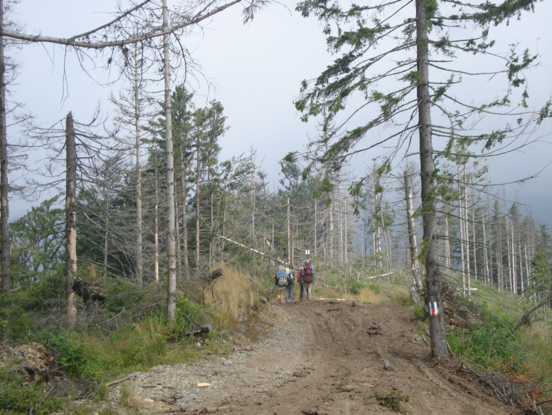
Кілька разів губили стежку серед хащів бурелому. Та в основному шлях іде по виїждженим внаслідок вирубки дорогам. Маркерів стало з’являтися все більше: окрім нашого тут були і синьо-білі смуги і жовтий трикутник.
Під час спуску по схилу, повністю вкритому поваленими деревами, Віра нарешті отримала повноцінне задоволення від бурелому. Та вона ще не знала: далі буде!
Одна з пригод сьогоднішнього дня – не дуже протяжна ділянка справжнього завалу. Вона особливо запам’ятається Ігорю та його палкам. З диким ревом, серед якого можна було розрізнити інтернаціональні яскраво емоційно-забарвлені фрази, він вивалився із кущів. Звинувачуючи Вано в тому, що він показував йому дорогу саме сюдою, він сказав йому все, що про нього думає! Варто було підвестися і встигнути побачити знайомий рюкзак десь попереду, як наступний крок змушував знову збирати себе до купи. Слідом за Ігорем вийшла Віра. Втомлена, пом’ята, але обличчя в неї світилося: «Ура! Ось вона – довгоочікувана ж…па!»
При чому маркер веде цією стежкою! Відпочиваючи, ми уявили, як міг румун з відерцем фарби лазити тут і ставити помітки. Лівіше і трохи нижче є нормальна більш нова стежка, зовсім не захаращена. По ній, власне, і пройшла решта групи.
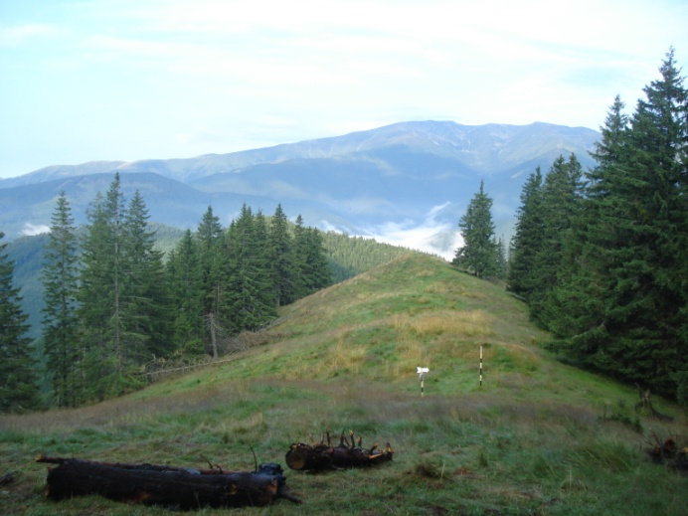
Довго шукали воду. Льоня спустив 50 метрів, та лише чув річку. Згодом ми до неї вийшли. Стали за сім хвилин ходи від неї на галявині. Набрали води у всю тару.
Почали готувати вечерю. Гриби, які були у Ігоря в клапані, трохи постраждали. Їх сумарно так багато, що в одному казані просто не помістяться. Тому будемо робити дві порції – виключно лисички і мікс (білі+лисички+польські).
Вітряно, пахне дощем. Злива не змусила себе чекати – вечеряли хто в наметі, хто біля багаття під гілками смерек. Сьогодні за цілий день вперше не зустріли жодної людини (мішки теж, на щастя!)
09.08.10
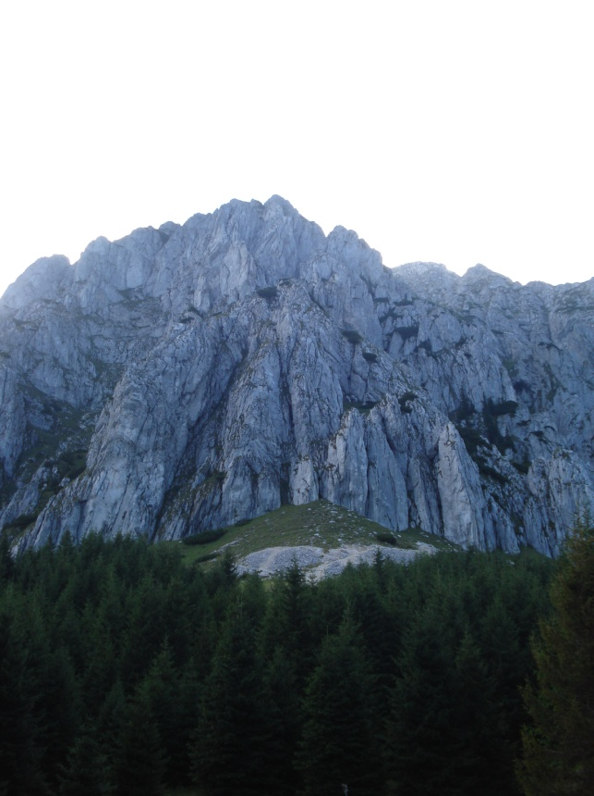
Підйом в 6⁰⁰. На сніданок ще залишились грибочки. Ваня сходив по воду, бо сьогодні цілий день буде на автономці і скоріше за все на обіді не буде чаю .
Вийшли в 8⁰⁰. Підійшли до підніжжя Петра Краюлюй.
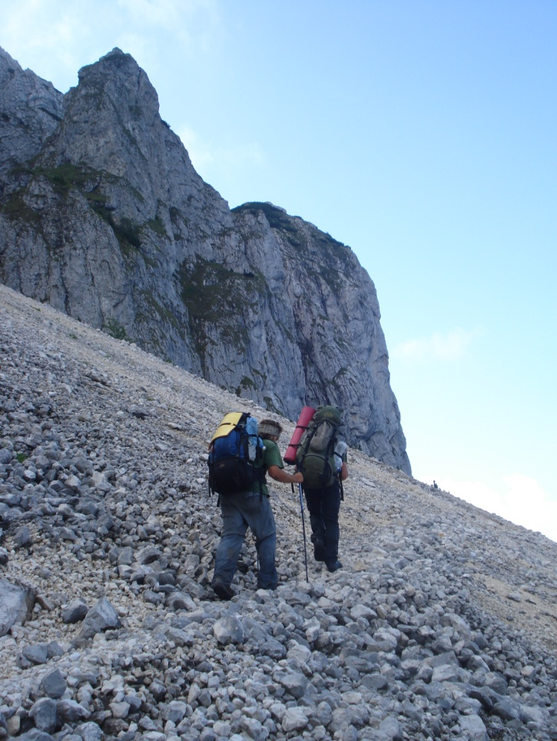
Цей хребет зовсім не схожий на типові Карпати – такі, якими ми звикли їх бачити! Тут, у підніжжя, як ніде відчулась їх неприступність і загадковість. Сонце вставало з тієї сторони схилу і ми опинилися в тіні від скель.

Багато сипухи. Вздовж стежки румуни зробили таблички-пам’ятки, в яких не було жодного слова англійською. Зате вони яскраво ілюстрували що буде з туристами, які зневажають правилами безпеки . Вказівник «до Ла-Ома 1,5 години» зустрічався через кожні 30 хвилин, а надпис все не змінювався.

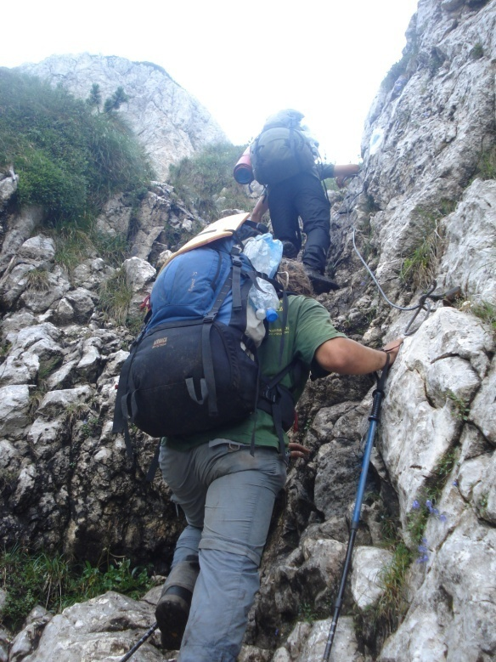
По дорозі натрапили на печеру, в якій зробили привал. Прохолодно там сидіти! Тому Віра віддала перевагу свіжому повітрю і відпочивала назовні.
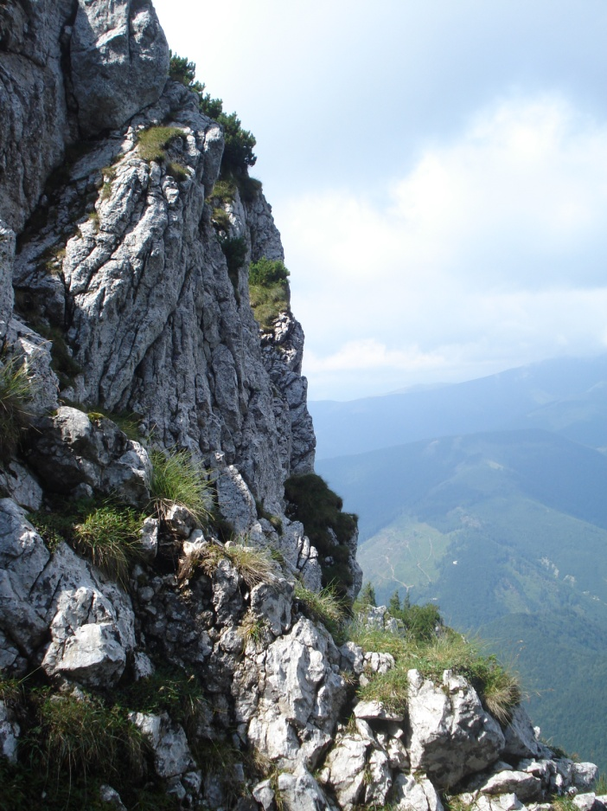
11⁰⁰ почали сходити на перевал 1Б. На певних ділянках навішані перила. Намагаємось не розтягуватись, ідемо щільною групою. Обережно, щоб не спустити камінь. Та Саші в голову все ж прилетіло. Благо, каска виправдала незручності, які доводилося терпіти від її використання.

Піднявшись на хребет, нас осліпило сонце. Воно ще ласкаве, не палюче – нам пощастило з погодою! Така краса навкруги.
Вже в 11⁴⁵ Віра порадувала сюрпризом – шоколадними цукерками. Перевели дух, подіставали керівника з питаннями по маршруту, на які він вже давно відмовився відповідати, і вирушили по хребту до найвищої вершини Петра.
Обід під сонцем, від якого не врятували хмарки, а тільки створили ефект сауни. Чаю все-таки напилися, при цьому чітко контролюючи скільки кому налито.
До Ла-Ома іти 3,5 км. Стежинка така контрастна: мармур виступає над чорним ґрунтом. На фінішній прямій біля рефуджії нас проводили поглядом ~10 туристів, що їли тости (Віра роздивилася). Це перші люди за останні 2 дні.
16²⁵ вийшли на вершину. Останні хвилин 30, попри запевнення Вані, що іти ще довго, ми приймали за Ла-Ом кожну вершинку, на яку підіймалися – вона здавалася найвищою.
Останній ривок – спуск «смерть колінам». Доведеться скинути 600 м до рефуджії, в якій таборуємся. Плануємо «зробити» їх за один перехід. Сонце сідає, заливаючи схил м’яким світлом. Хмари чіпляються в ялинках і створюють ілюзію молочного моря. Під ногами різнокольорові породи – сірі, білі, рожеві, оранжеві. Спочатку спускаємось по сипусі, далі – по трав’янистій дорозі і стає значно легше. Все-таки робимо привал і ще через перехід дійшли до будиночка. Його стан не викликав захоплення і бажання ставати тут на ніч, тим більше, що тут немає води.
Зустріли дівчину, яка підказала де шукати річку. Закралися підозри щодо її домовленості з ведмедями: а що як вона направляє до нього туристів?
По синьому маркеру і стежкам вирубки лісу вийшли на галявину, посеред якої височів тотем. Річка метрах в 200. Боялися, що зранку тут буде повно овець – їх мають виганяти на водопій. Та засторога виявилася марною – худоба рікою вилилася на поляну лише ввечері і більше нас не турбувала.
Цієї ночі ми знову ділили намет з місцевою живністю – довгоногими павуками з червоними цяточками на лапках. Ігор не прийняв чергову пропозицію медика завітати до нього з фіналгоном, тому обійшлося локальними мед. маніпуляціями над колінами у своїх наметах.
10.08.10
Підйом чергових в 6³⁰, бо думали, що довго будемо возитися з вогнем. Побоювання не справдились і ми зібралися раніше – можна було ще кілька хвилин повтичити перед виходом, а це так приємно і так нечасто буває!

У нас попереду 7-8 км до села, 7-8 – по Брану і 5 км по трасі. Ідемо по автобану і немає необхідності триматися шеренги – всі вільно спілкуються, ідучи поруч. Скоро зайшли в каньйон. Починають все частіше зустрічатися групи туристів, яких, скоріше за все, привозили сюди на екскурсійних автобусах. Віра пригостила всіх своїм останнім сюрпризом – сирком в косичці.
На обід стали біля джерела, тільки перейшли на іншу сторону річки. назбирали дрова і відпочивали на карематах, привертаючи увагу перехожих, пробігаючих і проїжджаючих. Так, машина, що зупинилася набрати джерельної води, була повністю забита кавунами та динями і нас запросили вибрати собі до столу. Ми купили кавунчик і 2 диньки замість чаю. Над нами нахилилася гілка з волоськими горіхами, ми спробували кілька ще зелених горішків.
Після обіду різкий набір до асфальтованої дороги і потім по ній аж до Брана. Маркер ще супроводжував нас деякий час, проте оманливо запрошував «зрізати» петлі – ішов напролом через ліс. Зайшли в село. Таке враження, що люди нас жахалися – оминали всіма можливими шляхами. Мабуть, ми тут найстрашніші (не дивно, адже ми тримаємо курс на замок Дракули!) Село не бідне – заможні нові будинки, біля яких припарковано лексуси, доглянуті клумбочки. Коли проходили по одній з вуличок, циган, що порався у дворі, без слів показав рукою нам найближчий шлях до траси. Ідучи за вказаним напрямком, ми ледве не зайшли в чийсь город.
Перший зустрітий на шляху маркет не залишився непоміченим – заправились довгоочікуваним пивом, шоколадом, морозивом, йогуртом і пончиками.
Не виходячи за місто, звернули в лісосмугу і стали на бівак біля бетонної конструкції для парковки авто. Розділилися на дві групи (по наметах), щоб піти погуляти містом. Перша група одразу прийняла «душ», передяглася в цивільне і вирушила до центру.
В місті багато народу, таких саме іноземців, туристів, відпочиваючих. Бачили циган, які роблять прикраси із дорогоцінних металів прямо на вулиці. Скуштували місцеву страву – булочку з різними солодкими присипками, яку роблять прямо на твоїх очах по замовленню («фонда» – смачна штука).
В цей час чергові приготували вечерю. Наташа, Ігор, Альона і Саша збиралися посидіти в найближчій кафешці, тим більше, що вже стемніло і сувенірний риночок потроху згортався коли ми поверталися.
Залишившись одні в таборі, половина групи, що вже прогулялася, зайнялася своїми справами – Маша по рекомендації керівника сіла зашивати черевик (він мав витримати ще один технічно складний день). Вона погодилась скласти Вані компанію і разом випити пивка. Бачили двох косуль, які не боячись вийшли на дорогу. Дочекавшись повернення всіх до табору, поділилися враженнями і лягли спати. Розповідь про Дракулу сьогодні не була почута, тож спати маємо спокійно.
11.08.10
Встали в 7⁰⁰, поснідали солодкою кашкою і в 9⁰⁰ вирушили до замку. Наташа з Ігорем залишаються з рюкзаками, а всі решта ідуть на екскурсію. По дорозі до музею Саша нарешті розказав про Влада Цепеша.
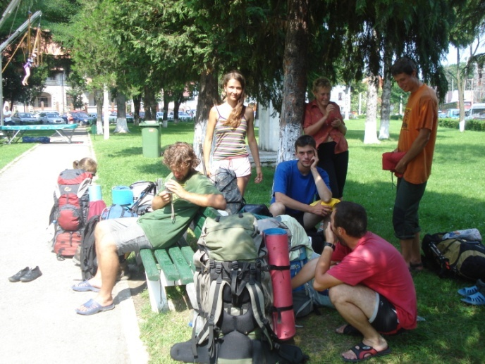
Побачивши місце, в яке так активно стікаються туристи, пройшовши по базару (затарились магнітами) і скуштувавши місцевих делікатесів, виходимо на маршрут. Набору сьогодні не багато не мало – 1000 м.
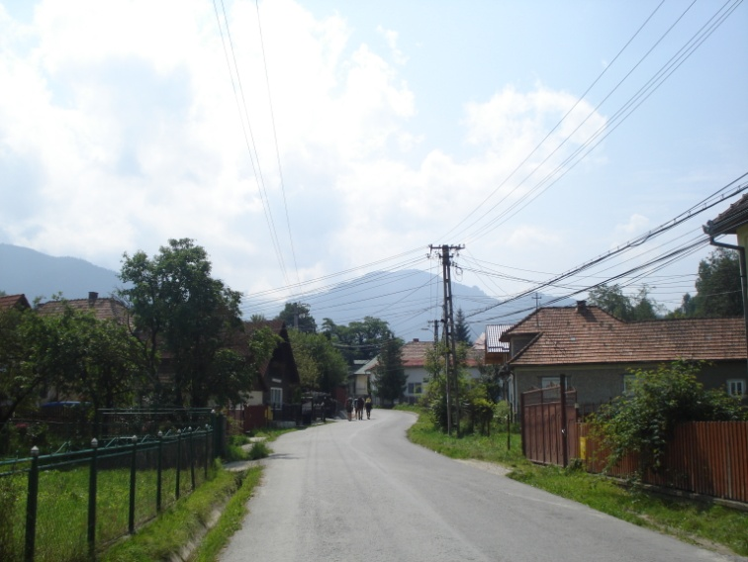

Спочатку довго йшли в міській смузі по гарній дорозі, в кінці якої стали на обід.
Одразу після обіду починається різкий підйом. Ваня з ходу не збавляв темп, а всі достойно не подавали вигляду, вдавали, що не помітили.
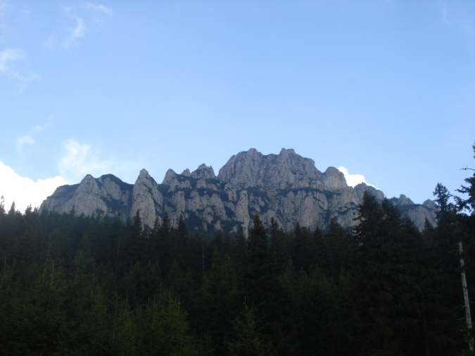
По дорозі зустрічаємо багато річок, тож проблем з водою не буде. На привалі розводимо останній пакетик регідрону, бо піт ллється як із відра. Ніби вперше прочитали інструкцію з використання: після кожного рідкого випорожнення, і всі зробили по ковточку.
Вийшли на поляну, з якої відкривався чудовий вид на гори. На перший погляд Бучедж схожий на Петра.
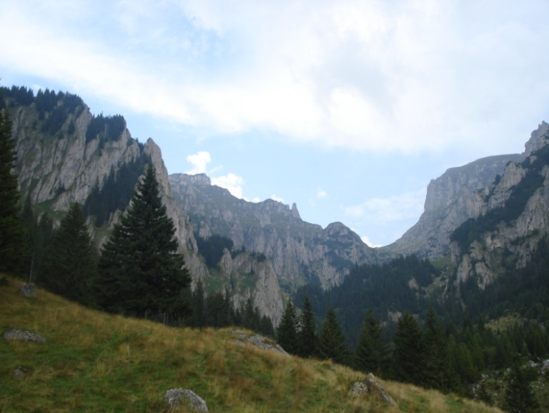
Вирішили залишитись в цьому цирку на бівак, а завтра почати сходження на останній перевал.

Це, мабуть, наше найкрасивіше місце стоянки. У вечірньому промінні сонця скелі виглядають особливо загадково, здаються рожевими.
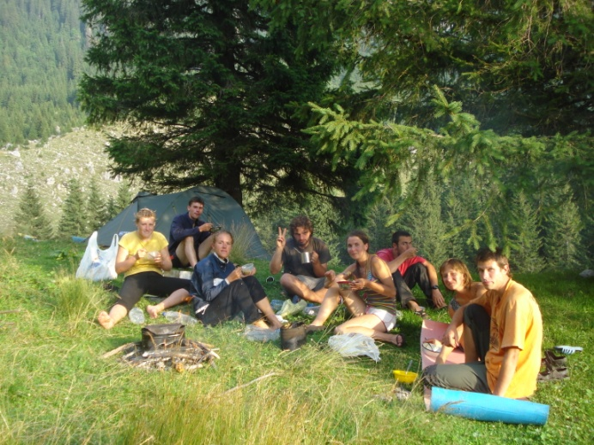

Після смачної вечері Льоня порадував всіх сюрпризом – білим вином і сиром. Сир спробували смажити на гілочках (Ігор взяв найнадійнішу – майже колоду). На ніч всі пакети з їжею, яка залишилась і посуд Ваня повісив на смереку подалі від наметів – по описам в цьому місці ведмедів найбільше.

12.08.10
Прокинулись в 6⁰⁰. Чергові розбудили всіх питаннями: «А де балони?», «У нас макарони з сиром чи ковбасою?», «В кого пальники?»…
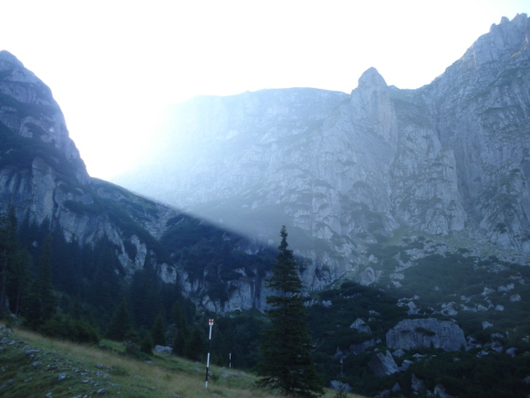
Мішки не приходили до нас – кора на смереці, на якій повішали їжу, ні трошечки не подерта. Сир зі сніданку ми вже давно викинули, тому сьогодні макарони тільки з підсмаженою на салі ковбасою.
Вихід ми трохи провтичили. Світло, підіймаючись над скелями, заливало світлом схил.
Погода ідеальна – синє небо над нашим перевалом, сонце не палюче, а ще ласкаве.
Каски поклали наверх. За один перехід дійшли до другого з трьох цирків. Тут стояв табір, в якому ще всі спали.
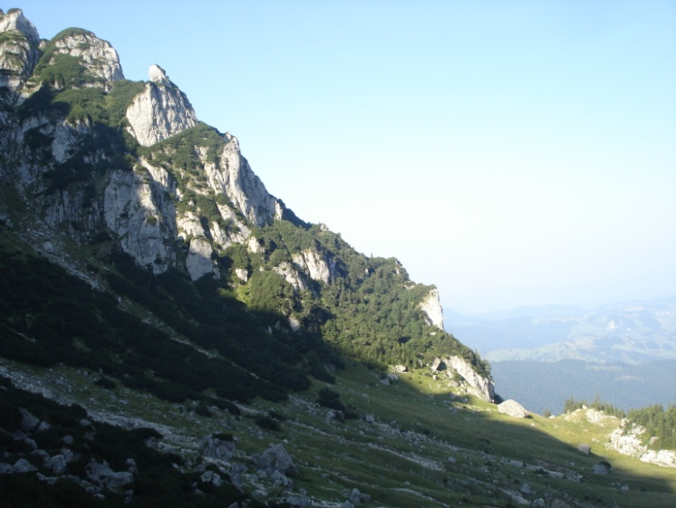
Третій хребет, Бучедж, вразив нас своєю неповторністю, поєднанням краси двох попередніх хребтів – скель і лісистих вершин.
В останньому цирку широке русло річки, що було пересохле. Так незвично іти по піску! Ідемо як по футбольному полю, навколо неосяжний рівний простір. Набрали води перед підйомом на Ому.
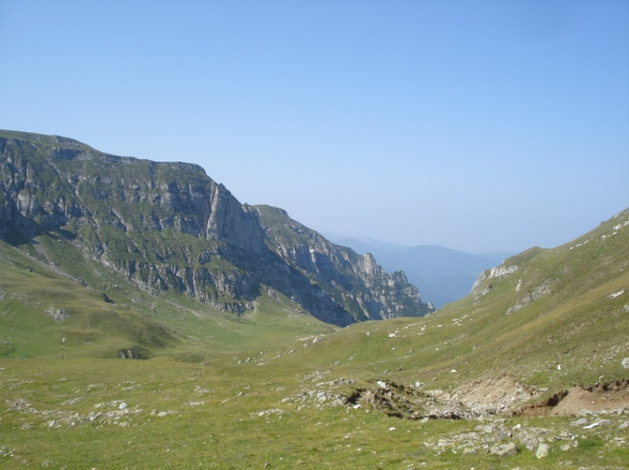
Вершина несподівано виявилась раніше. Прямо на ній зведена метеостанція і кабана. Нарешті ми зайшли в цей будиночок, що давно нас приваблював! Оголошено обід і бажаючі одразу ж побігли на розвідку – повернулися зі смачненьким.
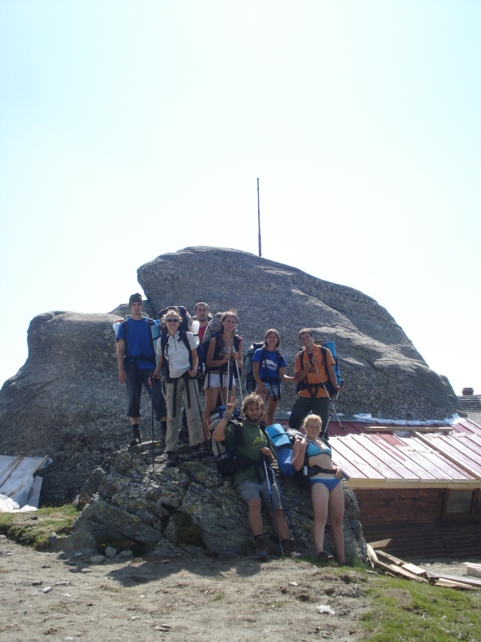

Сидимо на Ому і навколо нас іще 3 вершини однієї висоти.
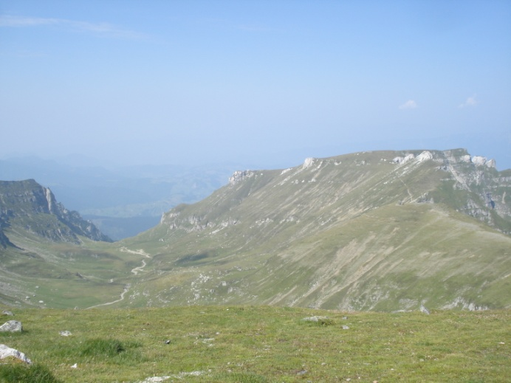

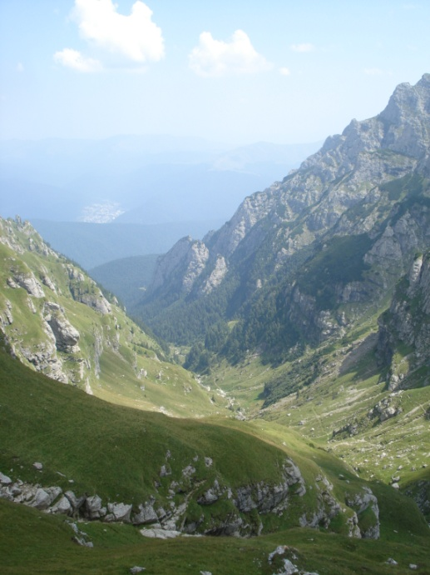
Народу тут дуже багато. Машу вкусив кліщ, даремно ми його заливали олією – куди ефективніше виявилось викрутити його пінцетом. Спуск обіцяє бути не дуже виснажливим, судячи з контингенту який підіймався-спускався поруч з нами. Тим не менше по переду – 1500 м вниз. Сипухи немає, спускатись легко. За один перехід скинули 750 м. Зайшли в ліс, останній раз озирнувшись на гори. Ідемо в лабіринті з величезного каміння, навіюються відчуття казковості.
На привалі біля річки до нас вийшов турист, що теж зупинився відпочити. Склалося враження, що він чекав доки ми підемо, та не дочекався – вийшов вперед. «Не довго йому іти попереду» – подумали, та помилялися: ми його наздоганяли, а він прискорювався, весь час підозріло озираючись. Здавалося, що якщо підійдемо на неприпустимо малу відстань, то він побіжить! Ми ще раз впевнились, що страшніше за нас тут нікого немає.
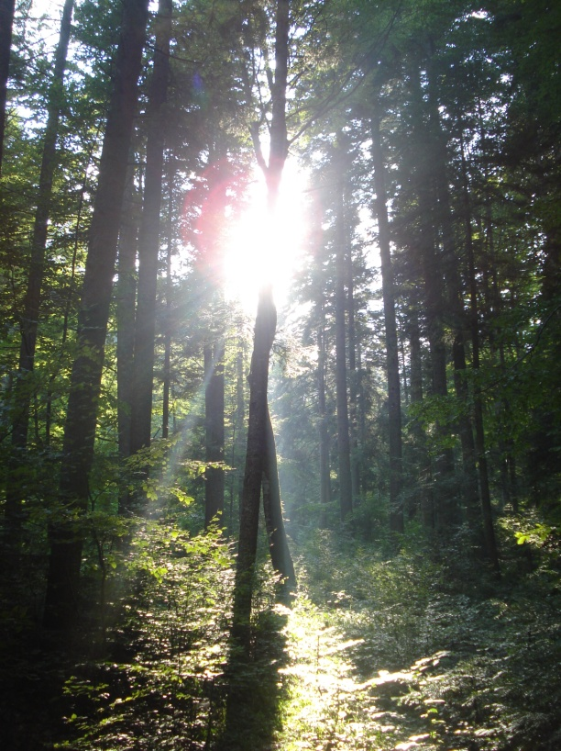
На фінішній прямій відчулося, що 20 років, проведених разом, для Наташі з Ігорем не пройшли безслідно.
Спустили до села. На галявинці масовий пікнік, від якого ми відійшли вглиб лісу на шум річки. Оголошена півднівка.
Сьогодні наше останнє вечірнє вогнище разом. Ігор поїде завтра зранку, забере наші системи і частину загального спорядження.
Розібралися з фінансами, з планами на завтрашню культ програму. Гра «таємний друг» закінчилась, висновок – таємний друг на ім’я «без дупля» був найактивнішим.
Почали обговорення нашого походу, яке затягнулось надовго. Встигли випити 2 порції трав’яного чаю. Вогонь ніяк не хотів горіти і всі боялися його роздмухувати, щоб не відволікати людину, що говорить. Випили настоянки на м’яті і о пів на дванадцяту пішли спати.
13.08.10
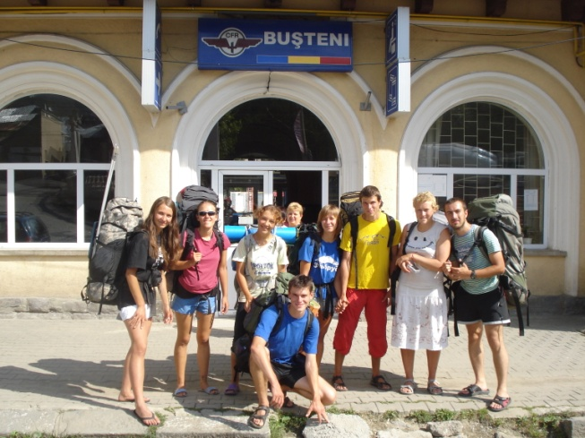
Група встала в різний час – хто в 7⁰⁰, хто – в 8⁰⁰. Розігрався апетит і коли назбиралася вже величенька компанія бажаючих поснідати, вирішили починати готувати омлет і дати черговим можливість виспатись.
Решту часу до обіду займалися нічогонеробленням – читали, розгадували кросворди, манікюрились і купалися. Зібрали табір і пішли в Буштені – кінцеву точку нашого походу.
Фініш відчувається, клац – остання звітна фотка: всі посміхаються, передчуваючи прогулянку по містечкам Румунії, в яких ми не встигли побувати, а дехто – рахує дні до повернення в Україну до рідних людей.

